

REPÚBLICA DOMINICANA



MEMORIA
INSTITUCIONAL

AÑO 20 23

DIRECCION GENERAL DE DESARROLLO FRONTERIZO

MEMORIA
INSTITUCIONAL

AÑO 20 23

DIRECCION GENERAL DE DESARRO FRONTERIZO

TABLA DE CONTENIDOS

Memoria Institucional 2023

I. RESUMEN EJECUTIVO 1
1.1 Logros Relevantes Acumulados Gestión agosto 2020 – diciembre 2023 3
II. INFORMACIÓN INSTITUCIONAL 6
2.1 Marco Filosófico Institucional 6
a. Misión 6
b. Visión 6
c. Valores 6
2.2 Base legal 7
2.3 Estructura Organizativa 8
2.4 Planificación Estratégica 10
III. RESULTADOS MISIONALES 14
3.1 Programa de Infraestructura 14
3.2 Programa de Producción Agroforestal y Pecuaria 17
3.3 Programa de Desarrollo Social y Comunitario 19
IV. RESULTADOS DE LAS ÁREAS TRANSVERSALES Y DE APOYO 24
4.1 Desempeño Área Administrativa y Financiera 24
4.2 Desempeño de los Recursos Humanos 30
4.3 Desempeño de los Procesos Jurídicos 38
4.4 Desempeño de la Tecnología 41
4.5 Desempeño del Sistema de Planificación y Desarrollo Institucional 44
4.6 Desempeño del Área de Comunicaciones 49
V. SERVICIO AL CIUDADANO Y TRANSPARENCIA INSTITUCIONAL 53
5.1 Nivel de la satisfacción con el servicio 53
5.2 Nivel de cumplimiento acceso a la información 53
5.3 Resultados Sistema de Quejas, Reclamos y Sugerencias 53
5.4 Resultado mediciones del portal de transparencia 54
VI. PROYECCIONES AL PRÓXIMO AÑO 55
VII. ANEXOS 58
Anexo A. Matriz Logros Relevantes (Datos Cuantitativos) 58
Anexo B. Matriz de principales indicadores de gestión por procesos 59
Anexo C. Desempeño Presupuestario 60
Anexo D. Resumen del Plan de Compras 61
Anexo E. Imágenes Ejecución 2023 63

RESUMEN EJECUTIVO

Memoria Institucional 2023
La Dirección General de Desarrollo Fronterizo (DGDF) es una institución adscrita al Gabinete de Coordinación de Políticas Sociales que forma parte del Programa 13 “Desarrollo Social Comunitario”. Nuestra función, en el marco de este programa, es brindar asistencia social integral a las comunidades en las provincias fronterizas: Pedernales, Independencia, Elías Piña, Bahoruco, Montecristi, Dajabón y Santiago Rodríguez.
Los programas, proyectos y acciones que ejecuta la DGDF se enmarcan en uno de los tres ejes estratégicos definidos en su Plan Estratégico Institucional (PEI) 2021-2024: Seguridad alimentaria y medioambiental sostenible y desarrollo de Infraestructura, Desarrollo de Competencias y Promoción de la Cultura Fronteriza, Fortalecimiento Institucional y Alianzas Estratégicas.
Durante el 2023 se ejecutaron diversos proyectos y acciones en favor de la población fronteriza. A continuación los más relevantes.
Mercados Binacionales
La obra de mayor trascendencia que está ejecutando la DGDF, sin lugar a dudas, es la construcción de los mercados binacionales en las provincias: Independencia, Elías Piña y Pedernales. Con el objetivo de facilitar el intercambio comercial entre República Dominicana y Haití, estimular la economía local y reducir el comercio informal se dispusieron fondos de Presidencia para la construcción de los mismos, con una inversión promedio de RD$86,430,268.00 por mercado. A noviembre se habían completado los estudios topográficos y de suelo que permitirán dar inicio al proceso de construcción de estas valiosas infraestructuras.
Rehabilitación de Infraestructura Vial
Mejoramos 277 kilómetros de vías con la intervención de equipos pesados de la DGDF beneficiando a comunidades urbanas y rurales de las siete provincias de la zona fronteriza con un costo de RD$ 72,978,569.21 estimado en base a proporción de gastos en Gastos de Personal, Combustible, Mantenimiento y Reparación de Equipo Pesado, Llantas, Aceites y Lubricantes.
Algunas de estas intervenciones fueron posibles gracias a la coordinación interinstitucional con alcaldías u otras instituciones gubernamentales, tales como Medio Ambiente, Agricultura, entre otras.
Construcción de Módulos Sanitarios Higiénicos
Con una inversión de RD$12,967,278.39 iniciamos el proyecto que busca mejorar las condiciones higiénico-sanitarias de las familias cuyas viviendas no cuentan con instalaciones sanitarias o las poseen en condiciones precarias. Este proyecto, que beneficiará a 500 familias, inició su ejecución en el Distrito Municipal Cana Chapetón, provincia Montecristi. Se contempla además, beneficiar a familias de la provincia Dajabón.
Frontera Siembra
Realizamos veinte (20) Jornadas de Reforestación en las siete (7) provincias fronterizas Pedernales, Independencia, Elías Piña, Bahoruco, Montecristi, Dajabón y Santiago Rodríguez contribuyendo a mejorar la calidad del aire y a conservación de suelo a través de la siembra de más de 20,000 plantas de distintas variedades.

Centro de Producción de Alevines
Una acción de fortalecimiento institucional llevada a cabo este año fue la instalación de un Centro de Producción de Alevines en la Finca Modelo de la DGDF en el Municipio Dajabón.
El objetivo de este centro es producir alevines de tilapias rojas y grises de alta calidad para satisfacer la demanda de la industria piscícola, mejorar la eficiencia de la producción, contribuir a la conservación de especies y fomentar la sostenibilidad de la acuicultura.
Este centro contará con estanque en tierra en cuatro jaulas para 180 hembras y 60 machos, un laboratorio para cuatro incubadoras, dos estanques plásticos para reversión sexual y cinco piletas para el desarrollo de alevines.
Se estima una producción anual de 2.5 millones de alevines.

Logros Relevantes Acumulados Gestión agosto 2020 – diciembre 2023
Mercados Binacionales
El proceso para la construcción de los mercados binacionales en las provincias Independencia, Elías Piña y Pedernales, a cargo de la Dirección General de Desarrollo Fronterizo, inició en el año 2022 con la elaboración de los diseños arquitectónicos y los procesos de contratación para adjudicación de las obras. Estos mercados, que serán construidos con una inversión de RD$259,290,804.00; tendrán un impacto positivo no sólo en la economía de las provincias directamente beneficiadas, sino en la del país, pues en ellos se comercializarán bienes producidos en toda la geografía nacional.

Construcción de Puente
En el año 2022 la DGDF llevó a cabo la construcción del Puente sobre el Rio Neita en el Municipio Restauración de la provincia Dajabón. Está obra, construida con una inversión de RD$43,018,552.86 no sólo permitió restablecer la interconectividad del Municipio Restauración y el Distrito Municipal de Rio Limpio, también hizo posible la conexión entre las provincias del norte y sur de la Zona Fronteriza.
Rehabilitación de Infraestructura Vial
Mejoramos 1,546 kilómetros de vías en las siete (7) provincias fronterizas: Pedernales, Independencia, Elías Piña, Bahoruco, Montecristi, Dajabón y Santiago Rodríguez. Los kilómetros acondicionados con el equipo gredar fueron 1,095 kilómetros. Otros 451 kilómetros fueron rehabilitados con adición de material y/o con la intervención del equipo Buldócer.
Construcción de Infraestructura Comunitaria
En el periodo 2020 - 2023 la DGDF construyó espacios para la capacitación, recreación, empoderamiento e integración comunitaria. Tal es el caso de la construcción del Centro de Madres El Pino y la remodelación del Club Social y Recreativo Cañongo en la provincia Dajabón por un monto de RD$3,776,859.45 beneficiando a 2,826 habitantes en Cañongo y 6,035 en El Pino. En ese mismo orden, construimos el Centro de Madres Doña Aida en Loma de Cabrera por un costo de RD$3,787,591.40 y beneficiando a 10,893 munícipes.
La construcción de una cancha en el municipio Villa Jaragua, provincia Bahoruco, fue otra de las obras de infraestructura que la DGDF entregó en este periodo, beneficiando a 10,619 munícipes.
Finalmente, destacamos la construcción de la Parada de Autobuses de Loma de Cabrera, con la que la DGDF contribuyó a mejorar la organización del transporte interurbano, proporcionando seguridad y comodidad a los usuarios del servicio de transporte de autobuses en este municipio.
Módulos Sanitarios
A través del proyecto Módulos Sanitarios, con una inversión de RD$12,967,278.39 estamos mejorando las condiciones higiénico-sanitarias de quinientas (500) familias cuyas viviendas no cuentan con instalaciones sanitarias en las provincias Montecristi y Dajabón.
Cambios de Pisos de Tierra por Pisos de Cemento
A través del proyecto ¨Cambio de Pisos de Tierra por Pisos de Cemento¨, la DGDF contribuyó a mejorar la calidad de vida a los beneficiarios al eliminar los focos de infección que producen los pisos de tierra. Con este proyecto se benefició a 141 familias en comunidades de Loma de Cabrera, Dajabón, Santiago Rodríguez y Elías Piña. El monto invertido fue RD$980,575.00.
Producción de Plantas
Otro logro importante fue la entrega a productores y comunitarios de 1,203,067 plantas producidas en viveros de la DGDF, distribuidos en las siete (7) provincias fronterizas. Un número importante de estas plantas fueron donadas a productores de café y cacao en comunidades tales como: La Pionía, La Cidria, Vallecito, Brazo Chiquito, Piedra Blanca, Navarrete (Santiago Rodríguez); Carrizal, Zumbador, Cadillar, Loma de Cabrea, Manuel Bueno, Monte Higo, La Luisa (Dajabón). Sabana Real (Independencia). Una proporción importante de las plantas producidas fueron sembradas en las (57) jornadas de reforestación efectuadas en el periodo.

INFORMACIÓN INSTITUCIONAL

Marco Filosófico Institucional

Misión
Impulsar el desarrollo sostenible de las provincias fronterizas, mediante la coordinación de políticas públicas para su desarrollo socioeconómico a través del aprovechamiento agrícola e industrial y alianzas estratégicas, fomentando relaciones bilaterales basadas en el respeto y confianza.

Visión
Institución reconocida por el liderazgo en la coordinación de la ejecución de políticas públicas, generadora de cambios sociales, económicos y medioambientales en la Zona Fronteriza, con una gestión transparente, eficaz, orientada a resultados y con relaciones bilaterales fortalecidas.

Valores
Trabajo en Equipo: Fomentamos el trabajo en equipo, para el fortalecimiento de las competencias individuales y el logro de los objetivos comunes.
Compromiso: Nos caracterizamos por el esfuerzo y la disposición al trabajo.
Equidad: Fomentamos la justicia e igualdad de oportunidades, respetando la pluralidad social.
Integridad: Actuamos con apego a la verdad, la rectitud y honestidad.
Lealtad: Velamos por el buen nombre de la institución, defendiendo sus valores y principios dentro y fuera de ella.
Transparencia: Realizamos y promovemos una gestión clara basada en la integridad de los procesos en cumplimiento con las normas y estándares establecidos.

Base legal
La base legal que sustenta la creación de la Dirección General de Desarrollo Fronterizo (DGDF) se presenta a continuación:
- Decreto No. 443-00, del 16 de agosto del 2000, que crea a la Dirección General de Desarrollo Fronterizo (DGDF), adscrita al poder ejecutivo, cuya jurisdicción territorial abarca las provincias de Elías Piña, Pedernales, Bahoruco, Independencia, Santiago Rodríguez, Dajabón y Montecristi.
- Decreto 1082-04 que crea e integra los Gabinetes de Política Institucional, Política Económica, Política Social y Política Medioambiental y Desarrollo Físico. Donde la DGDF queda adscrita al Gabinete de Política Social.
- Decreto No. 1554-04, establece el Programa de Protección Social con el propósito de proteger de riesgos a la población en pobreza extrema y a la población en situación de vulnerabilidad social e integra a la DGDF al Gabinete de Coordinación de Políticas Sociales bajo el Sub-programa de Desarrollo Local y Territorial.
- Ley No. 12-21 que crea la Zona Especial de Desarrollo Integral Fronterizo y un régimen de incentivos, que abarca las provincias Pedernales, Independencia, Elías Piña, Dajabón, Montecristi, Santiago Rodríguez y Bahoruco.
- Decreto 82-22 que nombra al Director General de Desarrollo Fronterizo, como presidente del Consejo de Coordinación de la Zona Especial de Desarrollo Fronterizo.
- Resolución No. 43-2021, del 29 de diciembre del 2021, que aprueba la Estructura Organizativa vigente de la DGDF. Resolución 01-2023, del 18 de mayo del 2023 , que aprueba el Manual de Cargos Calificados de la DGDF y Resolución No. 46-2022, del 12 de mayo del 2022, que aprueba el Manual de Organización y Funciones de la DGDF.

Estructura Organizativa
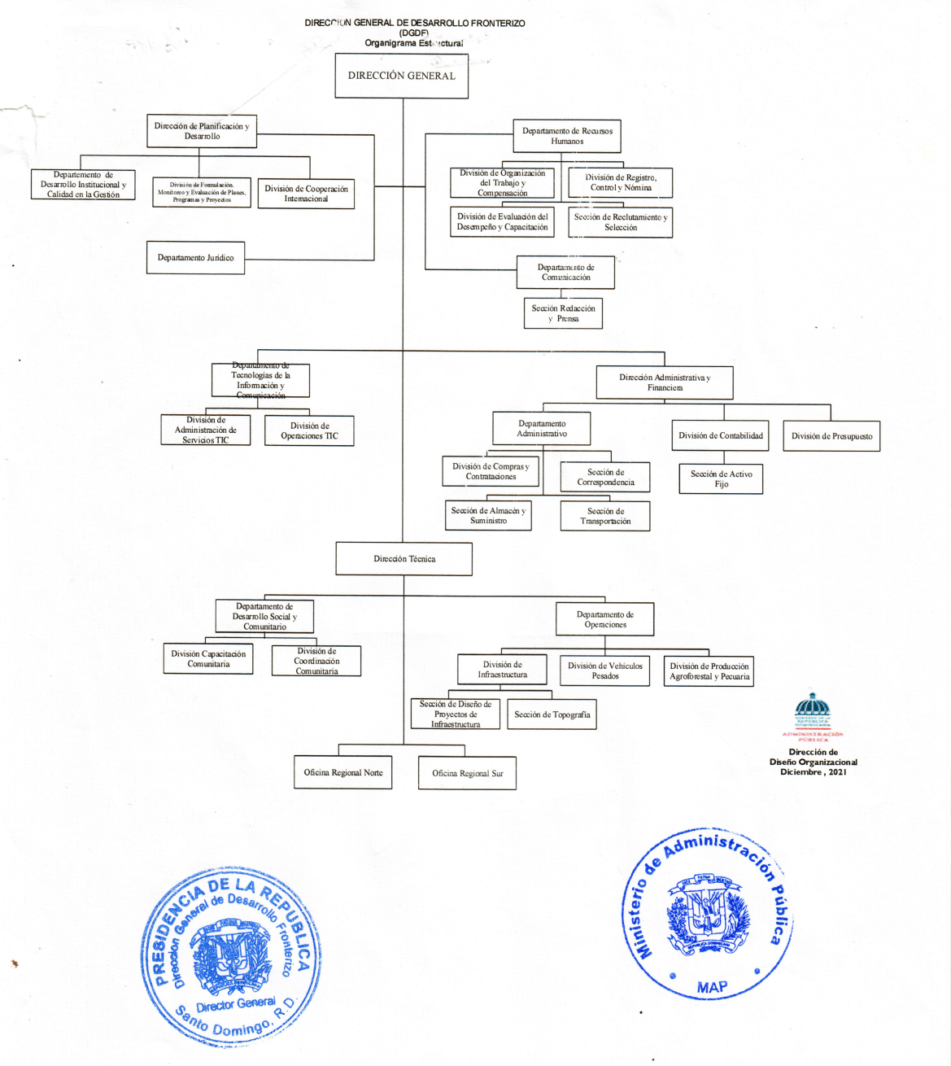
La Estructura Organizacional vigente fue aprobada y refrendada por el MAP mediante la Resolución No. 043-2021, el 29 de Diciembre del 2021. Con esta actualización se consiguió alinear el organigrama a requerimientos institucionales puntuales.

Principales Funcionarios
Nombre | Cargo
Ramón Ernesto Pérez Tejada | Director General de Desarrollo Fronterizo
Elsa Altagracia Pérez Espinal | Directora Administrativa y Financiera
Marisol Deschamps Rodríguez | Directora de Planificación y Desarrollo (interina)
Edward Marte Díaz | Encargado Departamento de Operaciones
Serena González | Encargada Departamento Jurídico
Leonel Molina Ureña | Enc. Depto. Desarrollo Social y Comunitario
Carmen Inés Díaz Alejo | Encargada Depto. de Recursos Humanos
Yerlin Massiel Rodríguez F. | Encargada Departamento Administrativo
Estefany Paulino Leiba | Encargada Libre Acceso a la Información
Pedro José Rodríguez Suero | Encargado Regional Norte
Juan Manuel Sena Sánchez | Encargado Regional Sur
José Luis Tatis Acevedo | Encargado Oficina Provincial Montecristi
Víctor Antonio Espinal Cabrera | Encargado Oficina Provincial Dajabón
Félix Alberto Antonio Chávez | Enc. Of. Provincial Santiago Rodríguez
Néstor Odalis Matos Santana | Enc. Oficina Provincial Independencia
Manuel De Jesús Capellán | Enc. Oficina Provincial Elías Piña
Franklin Romeo Pérez Pérez | Encargado Oficina Provincial Pedernales

Planificación Estratégica
El Plan Estratégico Institucional (PEI) 2021-2024 de la Dirección General de Desarrollo Fronterizo es el resultado de un esfuerzo por interpretar y aplicar fielmente los lineamientos del Gobierno del Presidente Sr. Luis Abinader Corona en relación a los resultados esperados en las provincias de la Zona Fronteriza. El mismo se fundamenta en el Objetivo Específico 2.4 de la Ley 1-12, Estrategia Nacional de Desarrollo 2030, basándose específicamente en el Objetivo Específico 2.4.3 Promover el desarrollo sostenible de la zona fronteriza.
La Líneas de acción de este objetivo son:
2.4.3.1 Diseñar e implementar proyectos para el desarrollo integral de la zona fronteriza, tomando en cuenta su especificidad geopolítica, cultural, ambiental y socioeconómica.
2.4.3.2 Fortalecer la presencia institucional del Estado en la frontera.
2.4.3.3 Fortalecer la capacidad productiva a fin de impulsar la auto-sostenibilidad de las comunidades fronterizas.
2.4.3.4 Fomentar el desarrollo del comercio fronterizo, dotándolo de los servicios e infraestructuras logísticas necesarias.
2.4.3.5 Conservar y proteger el medio ambiente y los ecosistemas de la zona fronteriza, y promover el eco-turismo.
2.4.3.6 Propiciar el fortalecimiento de la identidad cultural dominicana, en un marco de respeto a la diversidad y valoración del aporte de la población fronteriza a la cohesión del territorio dominicano.

El documento PEI, que fue elaborado con el acompañamiento del equipo técnico de la Dirección General de Desarrollo Económico y Social del Ministerio de Economía, Planificación y Desarrollo (MEPyD), cumple además con los criterios metodológicos establecidos por el Ministerio y se encuentra alineado al marco de resultados vinculados a las políticas priorizadas por la presente gestión del Gobierno del Cambio y los Objetivos de Desarrollo Sostenible. Ver Tabla 1. Vinculación principales acciones de la DGDF con Política de Gobierno, END y ODS.
Los ejes y objetivos estratégicos trazados en el PEI de la DGDF para el período 2021-2024 son los siguientes:
- Eje Estratégico 1: Seguridad alimentaria y medioambiental sostenible y desarrollo de Infraestructura.
Objetivo Estratégico 1: Impulsar el desarrollo de la infraestructura rural y la protección medio ambiental en la Zona Fronteriza.
- Eje Estratégico 2: Desarrollo de Competencias y Promoción de la Cultura Fronteriza.
Objetivo Estratégico 2: Fortalecer las capacidades, la apreciación cultural y el bienestar social en las comunidades fronterizas.
- Eje Estratégico 3: Fortalecimiento Institucional y Alianzas Estratégicas.
Objetivo Estratégico 3: Impulsar el posicionamiento, desarrollo interno y promover las Alianzas Estratégicas.
Tabla 1. Vinculación principales acciones de la DGDF con Política de Gobierno, END y ODS
Política | Vinculación END | Medidas/Líneas de Acción | ODS | Acciones de la DGDF
Vivienda digna y adecuada, derecho fundamental del ser humano. | 2.5. Vivienda digna en entornos saludables | Reducción de Déficits Cualitativos de las viviendas.  Elevar la calidad del entorno y el acceso a servicios básicos e infraestructura comunitaria en aquellos asentamientos susceptibles de mejoramiento. | Trabajo Decente y Crecimiento Económico  Agua Limpia y Saneamiento  Fin de la Pobreza  Salud y Bienestar  Igualdad de Género  Fomento de Pequeña y Mediana Empresa  Reducción de la Desigualdades | - Instalación de Módulos Sanitarios  - Cambio de Pisos de Tierra por Pisos de Cemento  - Rehabilitación de Infraestructura Vial  - Rehabilitación de Canchas
Cultura para el Cambio | 2.6.2 Promover el desarrollo de la industria cultural. | Difundir nuestra Cultura.  Fomentar la cultura en la actividad económica.  Impulsar una política integral para el desarrollo de la artesanía nacional incluyendo la formación técnica de artesanos y artesanas. |  | - Apoyo a Actividades Culturales  - Mural Glorias del Deporte  - Talleres de Artesanía
Deportes: un Enfoque para el Cambio | 2.7.1 Promover la cultura de práctica sistemática de actividades físicas y del deporte para elevar la calidad de vida. | Mejorar la infraestructura deportiva. |  | - Construcción y Rehabilitación de Canchas
El acceso al agua y mejora del recurso | 2.5. Vivienda digna en entornos saludables  4.1. Manejo sostenible del medio ambiente | Construir nuevos acueductos y ampliar acueductos existentes. |  | - Construcción de zanjas para instalación de tuberías de Acueductos  - Producción y Donación de Plantas  - Jornadas de Reforestación
Hacia una política integral de  creación de oportunidades  Promoción de las MIPyMEs | 2.3 Igualdad de Derechos y Oportunidades  2.3.4.12 Fortalecer los programas dirigidos a facilitar la inserción de la población joven en el mercado laboral.  2.3.5 Proteger a la población adulta mayor, en particular aquella en condiciones de vulnerabilidad, e impulsar su inclusión económica y social. | Desarrollar programas de capacitación para el emprendimiento de la población joven.  Garantizar que la población en pobreza pueda crear capacidades y habilidades que les permitan tener una vida digna. |  | - Talleres de Formación Técnica Profesional  - Talleres de Artesanía  - Talleres de Capacitación  - Talleres de Formación Ganadera

RESULTADOS MISIONALES

La razón de ser de la Dirección General de Desarrollo Fronterizo es impulsar el desarrollo sostenible de las provincias fronterizas, mediante la coordinación de políticas públicas para su desarrollo socio económico a través del aprovechamiento agrícola e industrial y alianzas estratégicas, fomentando relaciones bilaterales basadas en el respeto y confianza.
Los procesos misionales que hacen posible el cumplimiento de nuestra misión son:
- Desarrollo de Infraestructura
- Protección Medioambiental y Seguridad Alimentaria
- Gestión del Desarrollo Social
Los programas en los cuales se enmarcan los trabajos y actividades desarrolladas por la DGDF en beneficio de las comunidades fronteriza durante el 2023 son:
- Programa de Infraestructura
- Programa de Obras Hidráulicas
- Programa de Producción Agroforestal y Pecuaria
- Programa de Desarrollo Social y Comunitario
A continuación, detalle de los resultados logrados programa:

Programa de Infraestructura
Mercados Binacionales: La construcción y ampliación de mercados fronterizos es parte de la estrategia del Gobierno Dominicano para impulsar el fortalecimiento del sistema de mercados en la zona fronteriza de República Dominicana, con el objetivo de lograr mejoras en las condiciones físicas, administrativas y sanitarias los espacios utilizados en el intercambio comercial con Haití.
La construcción de los Mercados Fronterizos en las provincias Pedernales, Independencia y Elías Piña le fue asignada a esta Dirección General de Desarrollo Fronterizo en el 2022, año en que se completaron los diseños arquitectónicos de los mercados. Durante este año 2023 se completaron los estudios topográficos y movimiento de suelo para iniciar el proceso de construcción de los Mercados Fronterizos de las provincias Pedernales e Independencia. El estudio topográfico del Mercado Elías Piña se encuentra actualmente en proceso.
Estos mercados que serán construidos con una inversión RD$259,290,804.00 millones, dinamizarán la economía de estas provincias impactando la población total de las mismas estimada en 159,692 habitantes. Los habitantes, sobre todo los comerciantes de las provincias colindantes también se beneficiarán al contar con instalaciones seguras y con controles sanitarios adecuados para llevar a cabo el intercambio de productos.
Mejoramiento de la Infraestructura Vial: La infraestructura vial contribuye a garantizar el bienestar y desarrollo sostenible e inclusivo de la zona fronteriza creando mejores condiciones de vida para sus habitantes. La rehabilitación de calles, carreteras, caminos vecinales e inter-parcelarios, no sólo beneficia a sectores productivos como ganaderos, agricultores, transportistas y comerciantes, sino a la población en general de las comunidades beneficiadas.
Con los equipos pesados de la DGDF, durante el año 2023 se acondicionaron 190.9 kilómetros de vías, se rehabilitaron 11.8 kilómetros de calles, 68.6 kilómetros de caminos y 6 km de carretera, para un total de 277.3 kilómetros intervenidos. El impacto directo de estos trabajos se produjo en las siguientes comunidades:
- Bahoruco Villa Jaragua (Las Cañitas, Mena, Distrito Municipal Santana), Neyba (El Memiso, Barrio Guayacanes, el Tunal Arriba, El Aguacate, Los Pinitos), (Los Ríos, El Manguito, Pie de la Loma, Barrio la J, Las Clavellinas).
- Dajabón Manuel Bueno, Barrio La Bomba, Los Cartones, La Gorra, Baboso, La Vigía, Palo Colorado, La Ceiba, El Tanque, Rio Masacre, Castellar, la Laguna, La Olla, Santiago de la Cruz, Pinal Claro, Piedra Blanca, Campeche, Socias Arriba, Socias Abajo, Vaca Gorda, Rodeo, Aminilla, Km3, Palo Blanco, Alto de la Paloma, Loma de Cabrera, La Ciénaga, El Corozo, Monte Grande, La Aviación,
- Elías Piña Barrio Cristo Redentor, El Valle, Rosa la Piedra, Los Corocitos, La Laguna, Sabana Larga, Comendador, Sabaneta, Sección Puello, Lambedero Barrio Aduana.
- Montecristi Barrio Fco. Javier, Barrio Las Flores, Villa Progreso, Santa María, Playa Costa Verde, Playa La Granja, Jobo Corcobado, Gozuela, La Cueva, Guayubincito, Playa Mi Popa, La Vereda.
- Santiago Rodríguez La Leonor, Sabaneta, Puerta de Mulo, Los Pravieles, El Palmar, Bambán, El Guanal.
Obras Hidráulicas: Las intervenciones de carácter hidráulico se llevaron a cabo principalmente en Dajabón, donde se construyeron las zanjas para los acueductos Clavellina y Capotillo; así como la reparación del muro de contención del Rio Masacre en la comunidad Sánchez para beneficiar a parceleros de esta comunidad. Adicionalmente se llevó a cabo la limpieza de (7) kilómetros de canal y (1.5) de Drenaje, limpiezas a Mini-Presa en Las Clavellinas, y la Rehabilitación de (3) Lagunas. Una cuarta laguna fue rehabilitada en la provincia Montecristi.
Infraestructura Social: En la categoría de Infraestructura Social incluimos la Instalación de Módulo Sanitarios, actividad que inició en el cuarto trimestre año en el Distrito Municipal Cana Chapetón de la provincia Montecristi. Este programa contempla la instalación de quinientos (500) módulos sanitarios en las provincias Montecristi y Dajabón. Otra actividad en este renglón que beneficia a familias en condiciones de extrema pobreza es el Cambio de Pisos de Tierra por Pisos de Cementos. En esta ocasión, los pisos beneficiaron a veintidós (22) familias de La Lajita, en Guanito, provincia Elías Piña.
No podemos dejar de mencionar la rehabilitación de la cancha de baloncesto en la Comunidad La Culata, Partido, Dajabón. Esta cancha fue pintada y dotada de los tableros requeridos para la práctica de este deporte.

Programa de Producción Agroforestal y Pecuaria
El programa de Producción Agroforestal y Pecuaria es uno de los que mayor impacto produce en las comunidades, con acciones que fomentan la sostenibilidad alimentaria y ambiental. En este año 2023 destacamos las siguientes:
Donación de Plantas: plantas producidas en los viveros de la DGDF, fueron entregadas a particulares o productores agrícolas dedicados a la producción de café, cacao, plantas frutales, entre otras. El número de plantas entregadas este año fue de 343,868.
Formación Ganadera: se impartió en Dajabón, un taller de Producción Ovino-Caprina en el que participaron (49) ganaderos de la provincia. Esta actividad estuvo a cargo de técnicos calificados de esta DGDF.

Jornadas de Reforestación y Siembra: con el objetivo de contribuir a la recuperación de superficie forestal y mitigación del cambio climático, la DGDF realiza jornadas de reforestación en distintas épocas del año en las que las condiciones climáticas resultan propicias para llevar a cabo esta actividad.
En el mes de mayo, coincidiendo con la celebración del Día del Árbol, se llevaron a cabo jornadas de reforestación simultáneas en las siete (7) provincias fronterizas. En el mes de abril, en la provincia Elías Piña, participamos en jornada de reforestación junto al Ministerio de Medio Ambiente. Ese mismo mes realizamos una jornada de siembra en San Fernando, Montecristi, sembrando 200 plantas en el Liceo José Martí.
El 30 de octubre se ejecutó la tercera edición de la jornada de reforestación “Frontera Siembra” en las siete (7) provincias fronterizas con el propósito de contribuir a la preservación del medio ambiente y aumentar de la cobertura forestal en la zona fronteriza.
En total se realizaron (21) Jornadas de Reforestación y de Siembra en espacios públicos como escuelas, cementerios y parques. Unas 40 mil plantas fueron sembradas en estas jornadas.
Producción de Vino: En el mes de enero, el Centro de se reportó la producción de 60,000 botellas de vino, envasados la Bodega del Campo Experimental de la Uva de DGDF en Neyba, provincia Bahoruco. En noviembre se envasaron 55 mil botellas de vino, 10 mil de sangría y (25) frascos de mermelada. Cuatrocientos cuarenta (440) quintales de uva fueron procesados.
Donación de Alevines: En apoyo a la producción acuícola, en el mes de julio, en la provincia Elías Piña, se donaron 3,700 alevines a la asociación de Productores Arca de Noé para fines de reproducción. Lo que contribuirá a mejorar la calidad de las tilapias producidas.
Centro de Producción de Alevines: La construcción de un Centro de Producción de Alevines en el Municipio Dajabón es una innovación de esta gestión y tiene el objetivo de producir alevines de tilapias rojas y grises de alta calidad que estarán a disposición de los productores acuícolas de la zona.

Programa de Desarrollo Social y Comunitario
El programa de Desarrollo Social y Comunitario incluye formación para adquisición de habilidades técnicas y sociales, dirigido a la población general, sobre todo a jóvenes, mujeres y adultos mayores, aumentando sus oportunidades laborales, fomentando la movilidad social, reduciendo las desigualdades y mejorando la calidad de vida de las personas.
Durante el 2023 en el marco de este programa la DGDF ejecutó acciones para el fomento del arte, la cultura, el deporte y para el desarrollo de capacidades de los habitantes de las comunidades fronterizas a través de la formación técnica profesional.
Las acciones puntuales desarrolladas fueron las siguientes:
Actividad Artística/Cultural: en coordinación con la Dirección General de Bellas Artes se presentó la obra teatral Médico a Palos, comedia farsa de Moliere, que disfrutaron munícipes de Comendador (provincia Elías Piña) y Loma de Cabrera (Dajabón).
El mural Mi Vida está en tu Historia: Glorias del Deporte, en el estadio Silvino Furcal de Loma de Cabrera, fue otra obra artística que consistió en Estas pinturas fueron plasmadas gracias al talento de artistas plásticos de este municipio, como Joel Gonell, Joaquín Rosario, Juan Andújar, Ángel Villalona, Claudio Andújar, Angeisi Gómez y Ramón Gómez.
El objetivo de esta obra es resaltar la historia de deportistas destacados por su trayectoria y entrega total al deporte tras enaltecer al país a nivel nacional e internacional así como para crear conciencia a la población sobre la importancia del deporte como derecho fundamental.
Donación de Uniformes y Equipo Deportivo: esta actividad es dirigida personalmente por el Director General de Desarrollo Fronterizo, quien se ha propuesto fomentar el deporte en la zona fronteriza por entender que es una actividad formadora que no sólo reporta beneficios físicos y psicológicos, sino que además juega un papel vital en el desarrollo social integral de las comunidades. En este año se beneficiaron equipos deportivos en los municipios Hondo Valle y Loma de Cabrera, en las provincias Elías Piña y Dajabón respectivamente. Los equipos fueron beneficiados, con uniformes y utilería de la actividad deportiva que realizan.
Formación en Artesanía: En coordinación con la Dirección Nacional de Fomento de la Artesanía (FODEARTE) se realizaron tres (3) talleres de artesanía en el 2023. Dos (2) de Técnicas de Alfarería en la provincia Dajabón y un (1) taller de Decoración de Sombreros en la provincia Pedernales. En estos talleres participaron cincuenta (50) mujeres.
Formación Técnica Profesional: Con el apoyo del Instituto de Formación Técnica Profesional (INFOTEP), la DGDF beneficia a residentes de las comunidades fronteriza con la oferta de cursos y talleres en distintos ámbitos.
En total se realizaron (28) cursos y/o talleres que beneficiaron a (614) participantes. El detalle de los ofertados en este periodo se muestra en la tabla a continuación.

Tabla 2. Resumen cursos y talleres impartidos
Curso | Provincia | Municipio | Participantes
Básico de Plomería | Independencia | Jimaní | 21
Servicios Básicos Secretariales y de Recepción | Elías Piña | Comendador | 19
Básico de Programas de Oficina | Elías Piña | Comendador | 23
Cocina Básica | Bahoruco | Neyba | 19
Taller de Servicio al Cliente (2) | Bahoruco | Neyba | 42
Taller de Primeros Auxilios (2) | Bahoruco | Neyba | 34
Taller de Primeros Auxilios | Bahoruco | Neyba | 15
Básico de Fotografía | Bahoruco | Neyba | 11
Repostería Doméstica Vulnerable | Bahoruco | Villa Jaragua | 16
Productos Farmacéuticos de Venta Libre | Bahoruco | Villa Jaragua | 22
Uñas Acrílicas | Montecristi | San Fernando | 20
Farmacia | Montecristi | San Fernando | 22
Producción de Pitahayas | Dajabón | Restauración | 21
Inglés Básico | Dajabón | Dajabón | 27
Curso de Maquillaje Básico | Dajabón | Dajabón | 20
Curso de Repostería Doméstica | Dajabón | Dajabón | 18
Elaboración de Bocadillos | Dajabón | Loma de Cabrera | 23
Repostería Doméstica | Dajabón | Loma de Cabrera | 14
Inglés Intermedio | Dajabón | Partido | 21
Técnicas de cuidado al adulto mayor | Dajabón | Partido | 25
Inglés Básico | Dajabón | Partido | 26
Oratoria | Santiago Rodríguez | Sabaneta | 25
Inglés Básico | Santiago Rodríguez | Sabaneta | 24
Servicios Auxiliares de Contabilidad | Santiago Rodríguez | Sabaneta | 25
Taller de Formación Humana | Bahoruco | Neyba | 32
Taller de Relaciones Humanas (2) | Bahoruco | Neyba | 49
Total de Participantes |  |  | 614
Fuente: Elaboración propia División de Capacitación Comunitaria, Depto. Desarrollo Social y Comunitario.
El resumen de los trabajos ejecutados en el año 2023 se muestra en la siguiente tabla:
Tabla 3. Resumen de Trabajo Ejecutados
Programa/Actividad | Cant. | U/M
Programa de Infraestructura Vial
Acondicionamiento de Calles, Caminos y Carreteras | 183.9 | Kms
Rehabilitación de Calles | 3.8 | Kms
Rehabilitación de Caminos | 55.6 | Kms
Rehabilitación de Carretera | 1.0 | Kms
Programa de Infraestructura Social
Cambio de Piso | 22 | Pisos
Instalación de Módulos Sanitarios | 500 | Módulos
Rehabilitación de Cancha | 1 | Cancha
Programa de Obra Hidráulica
Construcción de Zanja Acueducto Capotillo | 5.0 | Kms
Construcción de Zanja Acueducto Clavellina | 2.8 | Kms
Limpieza de Canal | 7.0 | Kms
Limpieza de Drenaje | 1.5 | Kms
Limpieza de Mini-Presa | 566 | Mts2
Rehabilitación de Laguna | 4 | Lagunas
Reparación de Muro | 100 | Mts
Programa de Producción Agroforestal
Construcción de Centro de Producción de Alevines | 1 | Centro
Donación de Alevines | 3,700 | Alevines
Donación de Plantas | 343,868 | Plantas
Formación Ganadera | 1 | Taller
Jornada de Reforestación | 18 | Jornada
Jornada de Siembra | 3 | Jornada
Procesamiento de Uva | 440 | Quintales
Producción de Vino | 125,000 | Botellas
Producción de Mermelada | 25,000 | Frascos
Programa de Desarrollo Social y Comunitario
Actividad Artística/Cultural | 3 | Actividad
Apoyo al Arte | 1 | Donación
Capacitaciones | 3 | Talleres
Donación de Uniformes y Equipo Deportivo | 3 | Donación
Formación en Artesanía | 3 | Talleres
Formación Técnica Profesional | 26 | Cursos
Jornada de Limpieza de Ríos y Playas | 6 | Jornada
Jornada de Prevención del Dengue | 1 | Jornada
Pintura de Viviendas | 23 | Unidades
Servicios Varios
La DGDF realizó además otros servicios de mayor escala en beneficio de las comunidades de la Zona Fronteriza, tales como:
- Acondicionamiento de Play
- Retiro de Escombros
- Donación de Agua
- Limpieza de Cañadas
- Limpieza de Vertedero
- Operativos post Evento Climatológico
- Otros Servicios
- Transporte de Material para construcción de viviendas y rehabilitación de caminos
Comunidades Beneficiadas
Las comunidades beneficiadas en base a los trabajos principales, excluyendo los servicios varios totalizan (211) comunidades al cierre del tercer trimestre del 2023, siendo los programas de infraestructura vial y producción agroforestal los que más contribuyen al total. Cabe mencionar, que muchas de las comunidades se contemplan en base a los municipios, por lo que el número real de comunidades beneficiadas es mayor al reportado.
Tabla 4. Comunidades Beneficiadas por Programa 2023
Programa | T1 | T2 | T3 | Total
Programa de Infraestructura Social | 1 | 1 | 1 | 3
Programa de Infraestructura Vial | 34 | 22 | 28 | 84
Programa de Producción Agroforestal | 26 | 29 | 23 | 78
Programa de Desarrollo Social y Comunitario | 2 | 16 | 12 | 30
Programa de Obra Hidráulica | 2 | 2 | 4 | 8
Otros Servicios | 1 | 2 | 5 | 8
 | 66 | 72 | 73 | 211
Fuente: Elaboración propia

RESULTADOS DE LAS ÁREAS TRANSVERSALES Y DE APOYO

Los resultados de las áreas transversales se desprenden del Eje 3 del Plan Estratégico Institucional “Fortalecimiento Institucional y Alianzas Estratégicas”, cuyo objetivo es “Impulsar el posicionamiento, desarrollo interno y promover las Alianzas Estratégicas”.

Desempeño Área Administrativa y Financiera
La Dirección Administrativa y Financiera (DAF) de la DGDF juega un rol importante en la gestión de los procesos que deben completarse previo la ejecución de proyectos y trabajos en las comunidades fronterizas. Su objetivo principal es planificar, organizar y controlar las actividades administrativas y financieras de la institución, a los fines de disponer el presupuesto necesario, para lograr el buen desempeño, velando por el cumplimiento de las políticas, normas y procedimientos administrativos establecidos y asegurando el uso racional de los recursos financieros.
A continuación presentamos los resultados de la Dirección Administrativa Financiera al 15 de diciembre del 2023:
Ejecución Presupuestaria
El presupuesto aprobado de la Dirección General de Desarrollo Fronterizo para el 2023 es de RD$216,531,016.00. Recibimos RD$37,785,937.19 adicionales para construcción de obras, siendo el presupuesto vigente RD$254,316,956.19. Al 15 de diciembre, la DGDF había ejecutado RD$ 251,004,319.35, para un avance de 98.70% en la ejecución financiera.
El gasto por concepto de Remuneraciones y Contribuciones por RD$162,435,830.77 representa la mayor proporción del gasto, 64.71%, seguido por Obras con RD$ 33,779,280.52 (13.46%) y Contratación de Servicios, RD$ 29,528,496.56 (11.76%).
Ingresos Extrapresupuestarios
Durante el 2023 recibimos adiciones por RD$20,812,003.00 para pago de avance 20% para la construcción del mercado binacional provincia Elías Piña y saldo primera cubicación mercado binacional provincia Pedernales. Así como RD$13,067,528.89 para la construcción de módulos sanitarios.
El monto ejecutado este año para la Construcción de Mercados es de $20,618,236.12, quedando disponible $193,766.88. El proceso de contratación de los módulos sanitarios fue completado y el proceso de construcción inició en la comunidad Cana Chapetón , provincia Montecristi.
Índice de Gestión Presupuestaria (IGP)
El Indicador de la Gestión Presupuestaria (IGP): se encarga de evaluar trimestralmente el grado en que las unidades ejecutoras llevan una gestión presupuestaria eficaz, eficiente y transparente, de acuerdo con la correcta aplicación de normativas vigentes y buenas prácticas presupuestarias.
El resultado de la evaluación del Índice de Gestión Presupuestaria de la DGDF correspondiente al primer trimestre 2023 fue de 95 puntos, en el 2do. Trimestre alcanzamos una calificación de 100 puntos, en tanto que en el 3er. Trimestre obtuvimos una puntuación de 96 puntos.
A continuación tablas correspondientes a la ejecución presupuestal de la institución al mes 15 de diciembre del año 2023:

Tabla 5. a Ejecución presupuestal por Objeto del Gasto DGDF al 15 de diciembre 2023
Detalle General por Objeto | Inicial en RD$ | Vigente en RD$ | Ejecutado en RD$ | (%) Ejecutado | Proporción del Gasto
Remuneraciones y Contribuciones | 153,740,492.00 | 162,667,729.00 | 162,435,830.77 | 99.86% | 64.71%
Contratación de Servicios | 30,642,934.00 | 31,042,876.00 | 29,528,496.56 | 95.12% | 11.76%
Materiales y Suministros | 26,272,025.00 | 24,273,117.50 | 23,030,441.39 | 94.88% | 9.18%
Transferencias Corrientes |  | 1,310,000.00 | 1,310,000.00 | 100.00% | 0.52%
Bienes Muebles, Inmuebles e Intangibles | 5,875,568.00 | 1,143,701.00 | 920,270.11 | 80.46% | 0.37%
Obras |  | 33,879,532.69 | 33,779,280.52 | 99.70% | 13.46%
Total | 216,531,019.00 | 254,316,956.19 | 251,004,319.35 |  | 100.00%
Fuente: SIGEF
Tabla 5.b Detalle de utilización de Ingresos Extrapresupuestarios
Obras | Aprobado | Ejecutado | Disponible
Módulos Sanitarios | 13,067,528.89 | 12,967,278.39 | 100,250.50
Mercados Binacionales | 20,812,003.00 | 20,618,236.12 | 193,766.88
Total | 33,879,531.89 | 33,585,514.51 | 294,017.38
Fuente: SIGEF

Balance de Cuentas por Pagar
En nuestro balance de cuentas por pagar tenemos un monto ascendente a RD$1,927,174.17, que corresponden a pago de facturas por concepto de contratación de servicios, seguros de bienes muebles y remuneraciones.
Tabla 6. Cuentas por Pagar
Concepto | Monto (RD$)
Contratación de Servicios | 1,118,000.00
Remuneraciones | 148,592.52
Seguros | 660,581.65
Total | 1,927,174.17
Fuente: División de Contabilidad

Gestión de Compras y Contrataciones
Descripción de los Procesos: Los procesos de contratación se realizaron a través de comparación de precios, compras menores y compras directas o por debajo del umbral.
Tabla 7. Montos adjudicados por modalidad de Compras
Modalidad | Monto
Compras Menores | 8,914,006.00
Compras por Debajo del Umbral | 5,232,666.64
Comparación de Precios | 27,817,528.89
Total | 41,964,201.53
Fuente: División de Compras y Contrataciones

Tipo de Documento Beneficiario: Todos los proveedores contratados fueron personas jurídicas (Empresas) y físicas, que cuentan con su Registro Nacional de Contribuyente.
Tipo de Empresa: La mayoría de las empresas contratadas fueron PYMES.
Tabla 8. Montos adjudicados por tipo de Empresa
Tipo de Empresa |  | Monto
Grande | 32,099,673.33
MIPYME | 9,131,209.60
MIPYME Mujer | 733,318.00
Total | 41,964,201.53
Fuente: División de Compras y Contrataciones.
Proveedores Contratados: En este año 2023, fueron contratados por la DGDF (20) proveedores, que se detallan a continuación:
- Amcher Multiservice, SRL
- American Business Machine, SRL (ABM)
- Auto Servicio Universal Viparts, SRL
- Billini Supply, SRL
- Bubble Investments, SRL
- Centro Ferretero Isaac, CENFI SRL
- Centro Ferretero Isaac, SRL, CENFI
- Centroxpert STE, SRL
- Comercial Daniel Luciano Paredes, SRL
- Comercial Yaelys, SRL
- Constructora Fernández Javier, SRL
- Empresas Luciano JL, SRL
- Estación de Servicio Doña Catalina Cabral, Srl
- Evelmar Comercial, SRL
- Franklin Benjamín López Fornerin
- Grupo Alaska, SA
- Grupo Brizatlantica del Caribe, SRL
- GTG Industrial, SRL
- Inversiones Bautista Beras, SRL
- Jardín Constanza, SRL
- Johnny Alberto Lecrerc Franco
- José Luis Tejada Peralta
- Kairosimport, SRL
- Luyens Comercial, SRL
- Mdl Alteknativa Tech, SRL
- NCR Surtidos Empresariales, SRL
- Panadería Repostería Villar Hnos, SRL
- Plásticos Viñals, SRL
- Promografi, SRL
- Refritécnica E&A, SRL
- Romi Investment, SRL
- Rosario Elvira del C De Peralta Fermín de Guzmán
- Soldier Electronic Security SES, SRL
- Soluciones Kelios, SRL
- Soluciones Mecanicas SM, SRL
- Techwide Solutions, SRL
- UNICUM Tecnología y Suministros de Oficina, SRL
Indicador SISCOMPRAS
El SISCOMPRAS es el sistema desarrollado para medir trimestralmente el cumplimiento de la Ley 340-06 y sus modificaciones. Está compuesto por 5 sub-indicadores que muestran los registros de los procesos en el portal transaccional y que pertenecen al Sistema de Monitoreo y Medición de Metas Presidenciales. La puntuación promedio del año 2023 en el SISCOMPRAS en base a la calificación de los tres primeros trimestres fue de 94.64.

Desempeño de los Recursos Humanos
La Dirección General de Desarrollo Fronterizo (DGDF), a través del Departamento de Recursos Humanos, se ha caracterizado por mantener una línea de mejora continua, con conquistas de desarrollo sostenible para mantener personal competente, con habilidades destacadas, conforme a las exigencias del mercado a fin de satisfacer las demandas y los compromisos de este Gobierno.
Como Dirección General adscrita a la Presidencia nos regimos por la ley 41-08 de Función Pública y sus distintos reglamentos de aplicación, amparado en la supervisión del Ministerio de Administración Pública (MAP) como órgano rector. Para dar cumplimiento a lo antes mencionado, así como para mantener y mejorar continuamente nuestros procesos, contamos con cada uno de los subsistemas de Recursos Humanos, que nos ayudan a lograr las metas planteadas.
Proceso de Reclutamiento, Selección de Personal y Organización del Trabajo: mantenemos la igualdad de oportunidades en cuanto a género, orientación sexual, discapacidad física, raza o religión de acuerdo a la Constitución de la República Dominicana; por esto durante el 2023 han ingresado 26 nuevos servidores, que colaboran con la consecución de las metas, enfatizando sus capacidades, con mediciones precisas a través de evaluación del desempeño por resultado y las exigencias de los perfiles. En la actualidad, estamos en el proceso para realizar concursos externos; además respetando la inversión en las metas anteriores y las necesidades de las capacitaciones realizadas al personal que forma parte de las estrategias de esta Dirección. Siempre respetando las indicaciones del órgano rector.
Promoción Interna: a través de la evaluación del desempeño por resultados, evaluamos al personal interno que cuenta con la experiencia y el perfil requerido para ocupar posiciones de liderazgo como parte del incentivo emocional que requieren los colaboradores, permitiendo que el talento y la profesionalización crezcan acorde a los planes estratégicos de la institución. Como por ejemplo, durante el periodo 2023 se efectuaron cinco promociones en la sede central.
Planificación de los Recursos Humanos: con la finalidad de cumplir con el indicador 3.1 del SISMAP, se entregó al MAP, el reporte que detalla la cantidad de empleados activos, empleados en carrera administrativa, empleados con capacidad de jubilación en servicio, la cantidad de cargos vacantes, el monto de sueldos pagados a personal fijo y contratados, indemnizaciones pagadas, bono por desempeño y otros beneficios como compensación por cumplimiento de indicadores.
Manual de Cargos: durante el 2023 se completó el análisis de las informaciones indicadas en los perfiles integrales de los puestos, a fin de completar las vacantes existentes de acuerdo a la estructura organizacional vigente. En tal sentido fue elaborado el Diccionario General por Competencias y actualizado el Manual de Cargos y Funciones de esta Dirección General de Desarrollo Fronterizo.
Modificación Escala Salarial: fue actualizada, aprobada y refrendada la Escala Salarial para cumplir con el objetivo de presentar salarios acorde a esta tabla referencial, y ajustar los salarios de los colaboradores, enfocados en mantener la moral y el clima laboral adecuado (reflejado como área de mejora en la Encuesta de Clima Laboral, realizada en noviembre del 2022, con el acompañamiento del Ministerio de Administración Pública). Además de equilibrar dichos salarios al nivel de las instituciones públicas similares a esta Dirección General.
Programa de Inducción (nueva edición): se modificó el Manual de Inducción, con la finalidad de mantener actualizada la información referente a esta Dirección. El manual de inducción se socializa frecuentemente, para que el personal de nuevo ingreso pueda adquirir las informaciones de manera certera y verás. Además los servidores en general pueden mantenerse actualizados para un mejor desempeño de sus labores.
Plan de Bienestar y Beneficios: a final de diciembre del 2022, fue pagado el bono por cumplimiento de indicadores, donde esta Dirección obtuvo una calificación 83.99% en un promedio general. También en el mes de marzo del año 2023 fueron beneficiados los servidores de carrera administrativa que obtuvieron calificaciones mayores de 80% en la evaluación de desempeño en el año anterior, fueron beneficiados 18 colaboradores.
En el 2023 se han realizado las actividades enlistadas en nuestro plan de acción y mejora con el tiempo y fecha estipuladas en el referido plan, tomando como parámetro las observaciones realizadas por los resultados de la Encuesta de Clima Laboral., del pasado noviembre del 2022. Todas las acciones las hemos realizado con el monitoreo del Ministerio de Administración Pública (MAP), reflejándose en el Sistema de Monitoreo de la Administración Pública (SISMAP), reflejando una puntuación actual en un 89.14%.
Sistema de Monitoreo de la Administración Pública (SISMAP)
Los indicadores del SISMAP muestran los avances de la DGDF en materia de logros en el desempeño de su gestión, con la contribución de todos/as sus servidores/as, que son el capital humano de la institución.
El Departamento de Recursos Humanos mediante su Plan Operativo Anual, ejecuta acciones dirigidas a monitorear y evaluar de manera periódica los sub-indicadores que forman parte del SISMAP, cuyos logros al 30 de noviembre 2023 muestran un promedio de un 88.15% de cumplimiento alcanzado. El desglose por sub-indicador se presenta en la tabla, a continuación:
Tabla 9. Resultados SISMAP
Indicador 01. Gestión de la Calidad y Servicios
Sub-Indicadores | Calificación
01.1 Autodiagnóstico CAF | 100%
01.2 Plan de mejora Modelo CAF | 80%
01.3 Estandarización de Procesos | 100%
01.4 Carta Compromiso al Ciudadano | No Aplica
01.5 Transparencia en las informaciones de Servicios y Funcionarios. | 100%
01.6 Monitoreo de la Calidad de los Servicios | No Aplica
Indicador 02. Organización de la Función
de Recursos Humanos
Sub-Indicadores | Calificación
02.1 Nivel de Administración del Sistema de Carrera Administrativa | 80%
 | Concurso en proceso para contratación de Director de Planificación.
Indicador 03. Planificación de Recursos Humanos
Sub-Indicadores | Calificación
03.1 Planificación de RR.HH | 100%
Indicador 04. Organización del Trabajo
Sub-Indicadores | Calificación
04.1 Estructura Organizativa | 100%
04.2 Manual de Organización y Funciones | 100%
04.3 Manual de Cargos | 80%
04.3 Manual de Cargos | Resolución enviada para refrendar
Indicador 05. Gestión del Empleo
Sub-Indicadores | Calificación
05.1 Concursos Públicos | Se aperturó concurso público el 28 de agosto 2023 para ocupar la vacante de Director de Panificación y Desarrollo.
05.2 Sistema de Administración de Servidores Públicos (SASP) | 100%
Indicador 06. Gestión de las Compensaciones y Beneficios
Sub-Indicadores | `
06.1 Escala Salarial Aprobada | 80%
Indicador 07. Gestión del Rendimiento
Sub-Indicadores | Calificación
07.1 Gestión de Acuerdos y Desempeño | 100%
07.3 Evaluación del Desempeño por Resultados y Competencias | 100%
Indicador 08. Gestión del Desarrollo
Sub-Indicadores | Calificación
08.1 Plan de Capacitación | 97%
Indicador 09. Gestión de las Relaciones Laborales
y Sociales
Sub-Indicadores | Calificación
09.1 Asociación de Servidores Públicos | 95%
09.3 Institucionalización del Régimen Ético y Disciplinario de los Servidores Públicos en el 100% del personal. | 79%
09.4 Implementación del Sistema de Seguridad y Salud en el Trabajo | 80%
09.4 Encuesta de Clima Laboral | 100%
Fuente: Departamento de Recursos Humanos
Plan de Desarrollo y Capacitación:
La Ley 41-08, en su Artículo 45, establece la formación y capacitación como algo fundamental para el desarrollo y promoción de los colaboradores públicos, y del incremento en la capacidad de gestión de la administración pública.
La División de Evaluación del Desempeño y Capacitación, en cumplimiento al reglamento citado anteriormente contribuyó al desarrollo y mejora de las competencias del personal de la institución, realizando un total de (31) capacitaciones, distribuidas en: (1) licenciatura en Administración Pública, 18 cursos y talleres contemplados en Plan de Capacitación y (12) acciones formativas no contempladas en el plan de capacitación.
Algunas de las capacitaciones ofertadas al personal en este periodo: Inducción a la Administración Pública, Manejo y Resolución de Conflictos, Inteligencia Emocional, Taller Comunicación Efectiva y Asertiva, Charla Ley 200-04 de Libre Acceso a La Información Pública, Taller Técnicas de las 5 S, Etiqueta y Protocolo; Ética, Deberes y Derechos del Servidor Público; Sistema de Seguridad Social, Manejo de Relaciones Interpersonales, Relaciones Humanas, Atención al Ciudadano y Calidad en el Servicio, Taller Relaciones Laborales, Régimen Ético y Disciplinario, Ley 41-08 de Función Pública, Manejo de Estrés.
Evaluación del Desempeño y Capacitación
La Evaluación del Desempeño es un proceso sistemático y periódico, mediante el cual podemos realizar una medición de la eficacia de los colaboradores en sus actividades mediante instrumentos cualitativos o cuantitativos o una combinación de ambos.
Con el objetivo de dar cumplimiento a la Ley 41-08 de Función Pública, en su artículo 46, que establece que el desempeño de los funcionarios públicos será evaluado periódicamente, de manera objetiva e imparcial, y al mismo tiempo ejecutar uno de los indicadores del SISMAP, fue realizado el proceso de Evaluación del Desempeño Laboral correspondiente al año 2022; igualmente, fueron elaborados y firmados un total de 523 Acuerdos de Desempeño, correspondientes al período de evaluación 2023. Se realizaron reuniones trimestrales de monitoreo a los Acuerdos de Desempeño Laboral, en cumplimiento a la normativa del Ministerio de Administración Pública (MAP).
En la Evaluación del desempeño Laboral aplicada en el año 2022, fueron evaluados 496 colaboradores. El análisis de los resultados de estas evaluaciones arrojó que un 42% de los evaluados alcanzaron un desempeño superior al promedio, en tanto que un 39% tuvo un desempeño sobresaliente. También pudimos notar que el Grupo Ocupacional V es en el que se concentra el mayor porcentaje de evaluados con desempaño sobresaliente (85%), seguido por el grupo ocupacional IV con 64%.
A continuación, tablas con datos de Evaluaciones de Desempeño por grupo ocupacional y género:

Tabla 10.a Desempeño por Categoría y Grupo Ocupacional
Desempeño por Categorías | Grupo Ocupacional |  |  |  |  |  |  |  |  |  | Total
Desempeño por Categorías | I |  | II |  | III |  | IV |  | V
Desempeño por Categorías | Cant. | % | Cant. | % | Cant. | % | Cant. | % | Cant. | % | Cant. | %
Desempeño Sobresaliente  (95 a 100) | 95 | 29% | 44 | 46% | 9 | 47% | 14 | 64% | 29 | 85% | 191 | 39%
Desempeño Superior al promedio  (85 a 94) | 149 | 46% | 36 | 38% | 9 | 47% | 7 | 32% | 5 | 15% | 206 | 42%
Desempeño promedio  (75 a 84) | 46 | 14% | 5 | 5% | 1 | 5% | 1 | 5% | 0 | 0% | 53 | 11%
Desempeño bajo el promedio  (65 a 74) | 23 | 7% | 0 | 0% | 0 | 0% | 0 | 0% | 0 | 0% | 23 | 5%
Desempeño Insatisfactorio  (64 o menos) | 12 | 4% | 11 | 11% | 0 | 0% | 0 | 0% | 0 | 0% | 23 | 5%
Total | 325 | 100% | 96 | 100% | 19 | 100% | 22 | 100% | 34 | 100% | 496 | 100%
Grupo Ocupacional | Mujeres | Hombres
I | 42 | 283
II | 52 | 42
III | 6 | 13
IV | 15 | 7
V | 21 | 15
Total | 136 | 360
Total general | 496
Tabla 10. b Desempeño por Grupo Ocupacional y Género

Fuente: Capacitación

Desempeño de los Procesos Jurídicos
El Departamento Jurídico en su gestión del año 2023, ejecutó las actividades correspondientes a sus funciones, respondiendo a los actos y notificaciones recibidas respecto de reclamaciones laborales y de responsabilidad civil, de los procesos de compra ejecutados, licitaciones de obras, renovaciones de contratos de alquiler, custodia de las ofertas presentadas, en cumplimiento de la Ley 340-06.
Acuerdos interinstitucionales y Convenios. Igualmente se ha encargado de la redacción, revisión y coordinación de firmas para la suscripción de los acuerdos interinstitucionales y convenios entre esta entidad y diferentes instituciones, que a continuación, se destacan:
- Acuerdo de cooperación interinstitucional entre la Dirección General de Desarrollo Fronterizo (DGDF) y el Ayuntamiento Municipal de Loma de Cabrera, en fecha 16 de enero del año 2023.
- Acuerdo de cooperación para el año 2023, entre la Dirección General De Desarrollo Fronterizo (DGDF) y la Fundación AVSI, en fecha 2 de marzo del año 2023.
- Acuerdo de cooperación entre la Dirección General De Desarrollo Fronterizo (DGDF) y el Instituto Dominicano De Desarrollo Integral, Inc. (IDDI), en fecha 25 de abril del año 2023.
- Acuerdo de cooperación entre la Dirección General de Desarrollo Fronterizo (DGDF) y el Fondo Especial para el Desarrollo Agropecuario (FEDA), en fecha 5 de junio del año 2023.
- Acuerdo de cooperación para el año 2023, entre la Dirección General de Desarrollo Fronterizo (DGDF) y el Instituto Tecnológico San Ignacio De Loyola, en fecha 13 de noviembre del año 2023.
Redacción de documentos legales y solicitud de certificaciones para procesos de compra de bienes y servicios. La División Jurídica aseguró el cumplimiento del proceso requerido para la elaboración y aprobación de las actas relacionadas con los procesos:
- Compra de combustible 1er Trimestre.
- Compra de combustible 2do Trimestre.
- Compra de combustible, 3er Trimestre
- Compra de combustible, 4to Trimestre
Redacción de documentos legales y solicitud de certificaciones para procesos de contratación de obras. Esta división llevo a cabo la redacción de todas las actas involucradas en el proceso:
- Construcción de 500 módulos sanitarios higiénicos en la zona fronteriza norte, provincias Dajabón y Montecristi.
Redacción de documentos legales y solicitud de certificaciones para procesos de adendas. Se agotaron los pasos correspondientes para completar los siguientes procesos de adendas:
- Proceso de adenda del contrato de: Construcción de un Mercado Binacional En La Provincia Pedernales, se entregó la certificación de adenda de fecha 27 de mayo del 2023.
- Proceso de adenda del contrato de construcción de:
- Construcción de la grada del play de baseball de los conucos, de la provincia de Montecristi.
- Construcción de la oficina, cocina, bar y baño del Caño de Yuti, municipio Montecristi, provincia Montecristi.
- Reconstrucción del Centro de Madres en Arroyo Caña, Distrito Municipal de Hatillo Palma, Municipio. Guayubín, Provincia. Montecristi.
- Terminación del local junta de vecino el Buen Vivir, barrio Manhattan Municipio Pepillo Salcedo, Provincia Montecristi, se entregó la certificación de adenda de fecha 8 de marzo del 2023.
Seguimiento y renovación de los contratos de alquiler de las oficinas de la Institución. Este año renovamos cuatro (4) contratos de alquiler:
- Contrato de alquiler del local de Neyba, en fecha 9 de febrero del año 2023.
- Contrato de alquiler del local de Elías Piña, en fecha 12 de junio del año 2023.
- Contrato de alquiler del local de Santo Domingo, en fecha 9 de junio del año 2023.
Redacción de documentos legales para procesos de rescisión. Durante el periodo del primer semestre del año 2023, se rescindió un (1) contrato, correspondiente a:
- Proceso de rescisión del contrato de alquiler del local de Pedernales, en fecha 27 de mayo del año 2023.
Para los fines de dar cumplimiento a la Ley 340-06 sobre Compras y Contrataciones, se agotaron los pasos pertinentes con todas las actas involucradas en estos procesos: Acta de aprobación de pliego de condiciones; acta notarial para apertura de ofertas técnicas y económicas; acta de aprobación del informe definitivo de evaluación de las ofertas técnicas para la comparación de precios; acta de aprobación del informe de los peritos; acta de aprobación de la oferta económica; Adjudicación; así como el Contrato y la gestión de certificación del contrato ante la Contraloría General de la República y la notarización.

Desempeño de la Tecnología
El Departamento de Tecnología de la Información y Comunicación dio los pasos necesarios para lograr la Certificación de la NORTIC 2016 A2, A3 y E1 cumpliendo con los requerimientos exigidos por la Oficina Presidencial de Tecnologías de la Información y Comunicación.
Esta certificación permite a la institución desarrollar los 4 pilares en que se sustenta el iTICge que son: el uso de las TIC; implementación de e-Gob; Gobierno Abierto y Participación; desarrollo de e-servicios (nivel de desarrollo de los servicios ciudadanos en las de instituciones gubernamentales y existencia de catálogo de servicios en línea y nivel de avance de dichos servicios).

Actividades realizadas por el Departamento de Tecnología de la Información y la Comunicación durante el año 2023:
- Adquisición de equipos tecnológicos (Lector de Huellas Biométrico).
- Cada trimestre se realizó el mantenimiento preventivo a los equipos tecnológicos de la institución.
- Durante el año se registraron 418 asistencia tecnológicas a los usuarios de la Institución.
- Aumento del uso de la TIC e implementación de Gobierno Electrónico de un 67% a un 62.44%.
- Actualización de la página web (DGDF) en la cual se removió el apartado servicios de la misma en vista de que a la institución no le aplica este apartado.
- Se implementó la automatización de la sección de almacén con un nuevo módulo en el sistema automático CONSOLSYS.

Detalle de la puntación de los indicadores en el gráfico y tabla, a continuación:
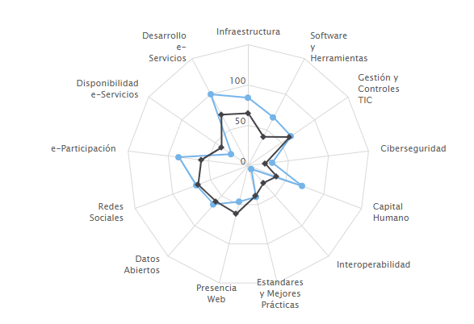
Fuente: iTicge
Tabla 11. Puntuación de la DGDF: | Peso Categoría | Puntuación
iTICge 2023 | 100 | 62.44
USO DE LAS TIC | 25 | 15.95
Infraestructura | 7 | 5.9
Software y Herramientas | 6 | 4.05
Desarrollo de Software | 2 | 1.8
Políticas de Software | 2.5 | 2.25
Nortic A6 | 1.5 | 0
Gestión y Controles TIC | 7 | 4.5
Seguridad Física | 2 | 1.6
Seguridad Lógica | 2 | 0.8
Controles TIC | 3 | 2.1
Ciberseguridad | 5 | 1.5
Acuerdo y capacitación | 1.5 | 1.5
Gestión de eventos y continuidad de negocios | 3.5 | 0
IMPLEMENTACIÓN DE E-GOB | 25 | 8.84
Capital Humano | 3 | 2.14
Brecha de Género TIC | 2 | 1.14
Capacitación | 1 | 1
Interoperabilidad | 7 | 0.4
Acuerdo y Gestión | 4 | 0.4
Nortic A4 | 3 | 0
Estándares y Mejores Prácticas | 10 | 4
Buenas Prácticas Internacionales | 6 | 0
Buenas Prácticas Nacionales | 4 | 4
Presencia Web | 5 | 2.3
Presencia | 2 | 2
Nortic A2 | 3 | 0.3
GOBIERNO ABIERTO y e-PARTICIPACIÓN | 25 | 18.65
Datos Abiertos | 7 | 4.5
Publicación y Facilidades de Acceso al Ciudadano | 4.5 | 4.5
Nortic A3 | 2.5 | 0
Redes Sociales | 8 | 5.5
Presencia y Manejo de las Redes | 3.5 | 3.5
Prueba Anónima Redes | 2 | 2
Nortic E1 | 2.5 | 0
e-Participación | 10 | 8.65
Gestión del Espacio y Nivel de Participación | 7 | 5.65
Prueba Anónima Foro | 2 | 2
Vinculación al Sistema 311 | 1 | 1
DESARROLLO DE e-SERVICIOS | 25 | 19
Disponibilidad de e-Servicios | 8 | 2
Disponibilidad Web y Aplicación Móvil | 5 | 2
Nortic A5 | 3 | 0
Desarrollo de e-Servicios | 17 | 17
Informativos | 8.5 | 8.5
Interactivos | 8.5 | 8.5
Transaccionales | N/A | 0
Fuente: iTicge/División de Tecnología

Desempeño del Sistema de Planificación y Desarrollo Institucional
La Dirección de Planificación y Desarrollo es una unidad asesora responsable de la formulación de Planes, Programas y Proyectos que procuran el fortalecimiento institucional y el desarrollo de las comunidades fronterizas a las cuales servimos a través de una efectiva coordinación inter-institucional, apoyados en procesos y procedimientos diseñados con calidad para lograr una gestión eficiente y transparente.
Planificación Estratégica y Operativa
Durante el 2023 hemos dado seguimiento a la ejecución del plan operativo alineado con los objetivos trazados en el Plan Estratégico Institucional 2021-2024 ajustando las metas en función de la disponibilidad presupuestaria y capacidad operativa que nos permiten los equipos y maquinarias disponibles.
Apoyamos la formulación y programación del Presupuesto y completamos la formulación del Plan Anual de Compras y Contrataciones ajustado al techo presupuestal en cumplimiento con los lineamientos trazados por los órganos rectores.
Elaboramos informes y documentos que apoyan la transparencia gubernamental:
- Plan Operativo Anual
- Plan Anual de Compras y Contrataciones (PACC)
- Actualizaciones al PACC
- Informes de Seguimiento Trimestral POA
- Estadísticas Institucionales
- Programación Indicativa Anual de las Metas Físicas-Financieras
- Informe de Evaluación Trimestral de las Metas Físicas -Financieras
- Informe Semestral y Anual de Memoria
Normas Básicas de Control Interno (NOBACI)
Durante el 2023 nos concentramos en actualizar el sistema con la documentación disponible y procesada, logrando avances en los componentes Ambiente de Control y Valoración y Administración de Riesgos, alcanzado una puntuación general de 61.79 % a final del año.
Resultados de los Sistemas de Calidad
Desde el Departamento de Desarrollo Institucional y Calidad en la Gestión contribuimos al cumplimiento del Sistema de Monitoreo de la Administración Pública (SISMAP) a través de la actualización del Autodiagnóstico y Plan de Mejora del Marco Común de Evaluación (CAF), logrando un cumplimiento de 100% y 80% respectivamente.
Adicionalmente, completamos (3) de (4) auditorias planificadas, para un cumplimiento de 75%. En estad auditorías se determinó el cumplimiento de los procesos y procedimientos de las áreas, en base a las Normas Básicas de Control Interno. Al cierre, producto de estas auditorías, habíamos identificado 25 procedimientos entre existentes y nuevos, de los cuales se han trabajado 14 representando un 56% y superando la meta establecida de actualizar un 40% de los procedimientos identificados.
Fortalecimiento Institucional
Con la finalidad de garantizar el fortalecimiento institucional, realizamos las siguientes acciones:
- Actualización de procesos a través de las auditorias.
- Actualización del Manual de Cargos conjuntamente con el Departamento de Recursos Humanos.
- Celebración de los premios semestrales de Desarrollo Institucional y Calidad, como incentivo para el cumplimiento de los Indicadores de Gestión.
- Trabajos en el Plan de Mejora CAF 2024, con un enfoque para el fortalecimiento institucional.
- Realizamos las Visitas a las provincias, pautadas en el POA, con la finalidad de identificar oportunidades de mejoras en los aspectos de Desarrollo institucional y Calidad.
Cooperación Inter-institucional
La División de Cooperación Internacional, durante el año 2023 realizó múltiples actividades en pro de lograr alianzas estratégicas público privadas para maximizar el efecto de las acciones institucionales en la mejora de los habitantes y el desarrollo de las comunidades más vulnerables de la Zona Fronteriza. Algunos de los logros obtenidos son:
- Gestión de Convenios/acuerdos apoyando la oferta de servicios:
- Firma de acuerdo de cooperación interinstitucional entre la Dirección General de Desarrollo Fronterizo y el Instituto Dominicano de Desarrollo Integral, con el fin de implementar propuestas para el fortalecimiento y desarrollo de la Zona Fronteriza.
- Firma de Protocolo de entendimiento del Proyecto TREEDOM 2023 entre la Dirección General de Desarrollo Fronterizo y la Fundación AVSI.
- Firma de acuerdo interinstitucional entre la Dirección General de Desarrollo Fronterizo y el Fondo Especial para el Desarrollo Agropecuario, con el objetivo de aunar esfuerzo para implementar acciones y proyectos para el impulso y promoción del desarrollo agropecuario y el desarrollo rural de la zona fronteriza.
- Renovación de acuerdo interinstitucional entre el Instituto Tecnológico San Ignacio Loyola (ITESIL) y la Dirección General de Desarrollo Fronterizo, con el objetivo de ejecutar un programa de becas para los jóvenes de la zona fronteriza.
- Captación de recursos y cooperación no reembolsable para apoyo a proyectos institucionales:
- Aporte de US$5,000 de la Fundación AVSI para la producción de 10,000 plantas geo-referenciadas.
- Donación de 2000 pollitas ponedoras y 100 colines por parte del Fondo Especial Para El Desarrollo Agropecuario (FEDA) para ser entregados a los agricultores de las comunidades fronterizas.
- Donación de 2.000 USD por parte de la Fundación AVSI, correspondiente a 4.000 plantas georreferenciadas del 2022 plantas a razón de 0,5 USD cada una.
- Gestión de relaciones bilaterales e internacionales:
- Reuniones con el Fondo Especial para el Desarrollo Agropecuario (FEDA).
- Reuniones con la Fundación AVSI para coordinación y seguimiento de proyecto conjunto, logrando implementar junto a esta el programa de reforestación Frontera Siembra.
- Coordinación de Jornada de reforestación junto al IDDI bajo el programa Frontera Siembra 2023.
- Reunión de coordinación y seguimiento a convenio con la ONG Visión Mundial.
- Reunión con el Ministerio de la Juventud para crear sinergias para el desarrollo de los jóvenes fronterizos.
- Jornadas de reforestación junto a Plan Sierra, Visión Mundial y el FEDA bajo el programa Frontera Siembra 2023.
- Reunión con la ONG Research Triangle Institute (RTI International).

Desempeño del Área de Comunicaciones
Durante este año 2023 el Departamento Comunicación de la Dirección General de Desarrollo Fronterizo se esforzó por cumplir con su misión de establecer y mantener una comunicación efectiva, tanto interna como externa, en el contexto de la zona fronteriza. Nuestro enfoque se centró en difundir de manera integral todos los aspectos vinculados a las labores, actividades y eventos de la DGDF, además garantizar la actualización constante de la información presentada en la Página Web www.dgdf.gob.do.
El departamento implementó una estrategia integral de comunicación para fortalecer la presencia y reputación de la institución en la zona fronteriza que incluyó, creación y difusión de mensajes claves para informar sobre actividades y logros de la institución, desarrollo de materiales de comunicación, como convocatoria de prensa y contenido para redes sociales, organización de eventos para promover la interacción con la comunidad local y los medios de comunicación.
A continuación, detallamos las principales actividades desarrolladas por el Departamento de Comunicaciones:
- Publicación de acciones ejecutadas contempladas en el POA.
- Planificación de Media Tours para acciones especiales.
- Creación de Plan de Comunicación de proyectos específicos.
- Presentación de informe trimestral de resultados al Director.
- En lo relacionado a la comunicación interna, esta área elaboró e implementó conjuntamente con otras áreas, campañas internas con temas relevantes.

- Publicaciones de Firmas de acuerdos, Recorridos de supervisión del Director, Visitas y Reuniones de Trabajo, Efemérides, Celebración del día del Medio ambiente, Celebración del día del Agricultor, Reconocimientos, Participación en actividades de otras instituciones.

Entre las tareas en proceso destaca el diseño, la diagramación y publicación del primer boletín digital externo de la DGDF, donde se destacarán las acciones mensuales ejecutadas en las provincias fronterizas por la institución.
En otro orden, el área de Comunicación jugó un papel importante durante el proceso para la selección de la Comisión de Integridad Gubernamental y Cumplimiento Normativo.
Inventario notas de prensa y redes sociales
En la Dirección General de Desarrollo Fronterizo se realizan dos publicaciones al día en las redes sociales, este número es una media, ya que otros días se hacen más de dos publicaciones. Las mismas están contempladas en su plan acción.
De acuerdo a nuestro ritmo laboral estamos creando contenido y publicando los siete días de la semana, en este año tenemos un total de 400 publicaciones. De igual forma se sigue posicionando la institución en medios tradicionales como radio, periódico y televisión, en forma de entrevista y notas de prensa. Como Departamento de comunicaciones se están utilizando estrategias para promover el trabajo que se realiza.
Actualmente nuestras redes contienen los siguientes datos de la audiencia:
- 474 personas iniciaron a seguir la Dirección General de Desarrollo Fronterizo.
- Actualmente se tienen 19, 750 seguidores, de los cuales un 54.4 % son hombres y 45.6 son mujeres.
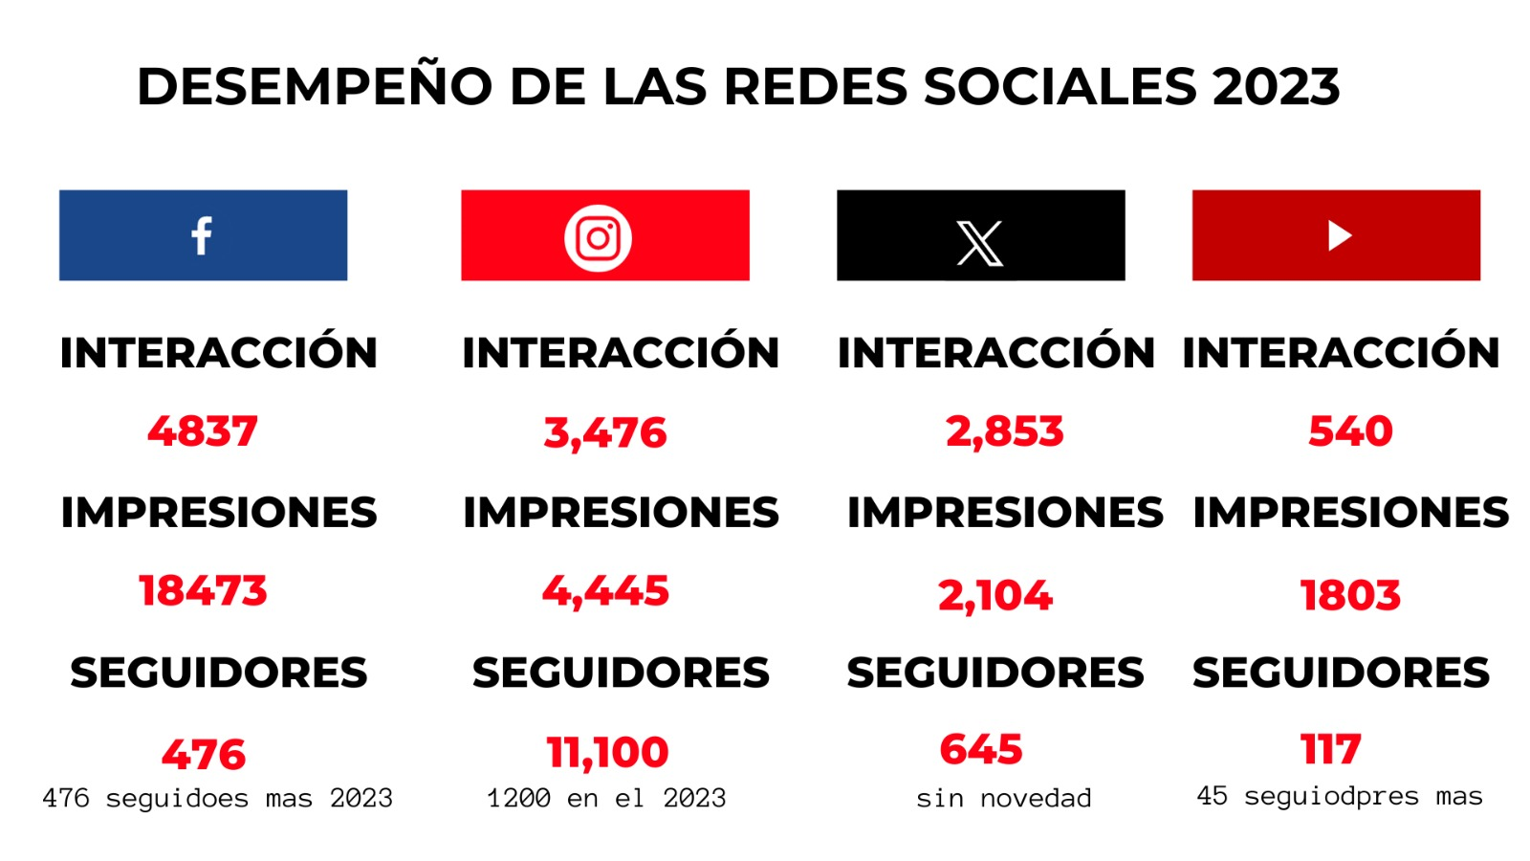

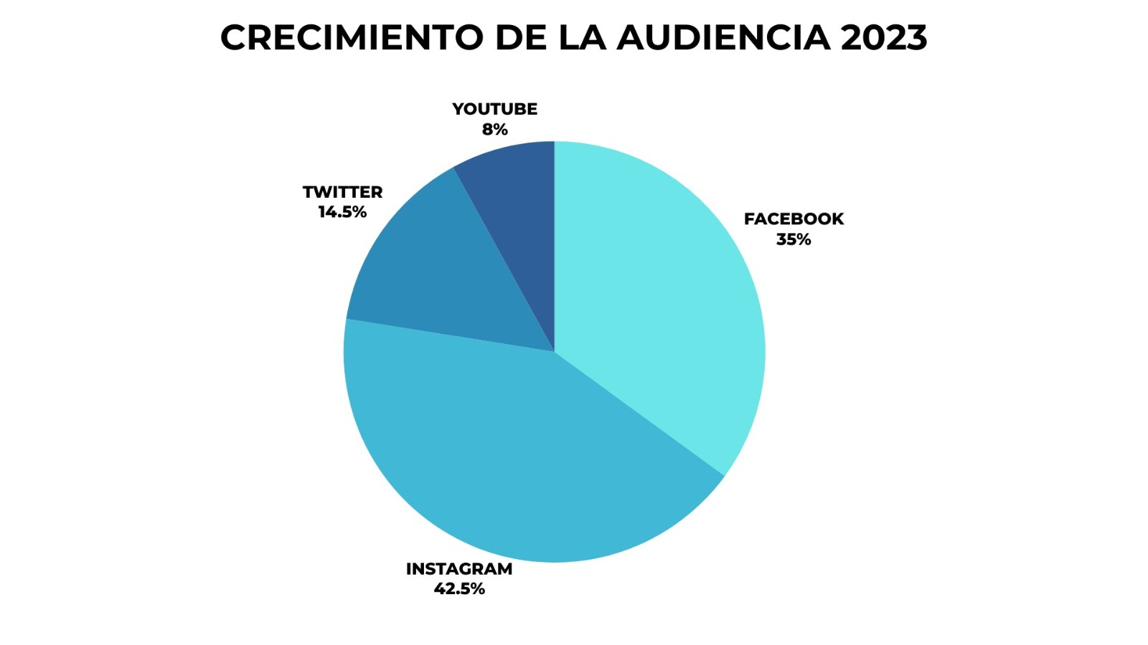
En los medios tradicionales se han realizado (10) entrevistas y se han realizado y enviado alrededor de (45) notas de prensa, colocadas en los periódicos nacionales. Estas acciones se enmarcan en su iniciativa principal de proyectar una imagen que resalte las acciones que realiza la institución en las 7 provincias fronterizas.
Certificación Nortic E1
Esta norma indica las directrices y recomendaciones que deben seguir los organismos del Estado Dominicano para la implementación y manejo eficiente de los medios sociales que estos poseen, con el objetivo de homogeneizar la presencia de estas entidades en dichos medios, es por esto que el departamento de comunicaciones se preocupa en seguir las directrices establecidas para el logro de una comunicación efectiva con la ciudadanía este año solicitamos las recertificación de esta norma, enviamos los documentos correspondientes a la OGTIC para su evaluación. Actualmente, estamos a la espera de recibir los certificados digitales.
Otros procesos ejecutados
En el proceso para obtener la recertificación se logró la actualización del Plan de Comunicación, la elaboración nuevo Plan de Crisis, así como la creación de los Procedimiento, Manejo y Uso de las Redes Sociales y el Procedimiento: Aseguramiento de la Seguridad en las redes sociales.
Además, como parte de los objetivos del desarrollo institucional y las normativas establecidas por la NOBACI, se llevó a cabo la elaboración del Plan de Comunicación Interna.

SERVICIO AL CIUDADANO Y TRANSPARENCIA INSTITUCIONAL

La Ley 200-04 de Libre Acceso a la información pública se emitió con el objetivo de permitir a los ciudadanos obtener información en manos de entidades estatales, mediante la solicitud de las mismas. La misión de la Oficina de Libre Acceso a la Información (OAI), es garantizar el derecho de los ciudadanos y ciudadanas a acceder a la información pública completa, veraz, adecuada y oportuna.

Nivel de la satisfacción con el servicio
Comprometidos con satisfacer la demanda de información que se nos solicita, durante el 2023, la Oficina de Acceso a la Información respondió satisfactoriamente las solicitudes recibidas y hasta la fecha no tenemos quejas de nuestro servicio.

Nivel de cumplimiento acceso a la información
La DGDF cumple con lo establecido en la Ley General de Libre Acceso a la Información Pública (Ley 200-04) y su reglamento de aplicación (l30-05), entregando la información pública solicitada gratuitamente, en plazo y forma establecidos.

Resultados Sistema de Quejas, Reclamos y Sugerencias
Sistema 311 de Atención Ciudadana se estableció por Decreto 394-09 como medio principal de comunicación para la recepción y canalización de denuncias, quejas, demandas, reclamaciones y sugerencias por parte de la ciudadanía a la Administración Pública.
En cumplimiento con este decreto, la DGDF incluye un enlace en su portal web al Sistema 311 en el portal www.311.gob.do.
Adicionalmente, hemos dispuesto buzones en nuestras instalaciones con el propósito de canalizar las sugerencias, quejas y reclamaciones de servidores y visitantes. Estos buzones son un medio importante de información que contribuye a la mejora de nuestros procesos y servicios.
En este año no recibimos quejas, reclamaciones o sugerencias.

Resultado mediciones del portal de transparencia
La Dirección General de Desarrollo Fronterizo exhibe una alta valoración en el cumplimiento de su portal de transparencia. Los resultados de las evaluaciones hechas al portal para el periodo, se muestran en la siguiente tabla:
Tabla. 12 Resultados de Medición Portal de Transparencia
Calificaciones Portal de Transparencia 2023
Mes | Portal de Transparencia | SAIP | Datos Abiertos | Total
Enero | 90.96 de 95 | N/A | 5 de 5 | 95.96 de 100
Febrero | 93.90 de 95 | N/A | 5 de 5 | 98.90 de 100
Marzo | 91.79 de 95 | N/A | 5 de 5 | 96.79 de 100
Abril | 91.44 de 95 | N/A | 5 de 5 | 96.44 de 100
Mayo | 90.04 de 95 | N/A | 5 de 5 | 95.04 de 100
Junio | 87,48 de 95 | N/A | 5 de 5 | 92,48 de 100
Julio | 92,01 de 95 | N/A | 5 de 5 | 97,01 de 100
Agosto | 92,32 de 95 | N/A | 5 de 5 | 97,32 de 100
Septiembre | 92,19 de 95 | N/A | 5 de 5 | 97,19 de 100
Octubre | 92,54 de 95 | N/A | 5 de 5 | 97,54 de 100
Fuente: Oficina de Acceso a la Información Pública

PROYECCIONES AL PRÓXIMO AÑO

Para el 2024 la DGDF se propone dar continuidad a las acciones que ha venido desarrollando y que están contempladas en su Planificación Estratégica y Operativa; así como aquellas demandas identificadas por el Gobierno como prioridad para la Zona Fronteriza. Destacamos las siguientes:
Mercados Binacionales: Las construcciones de los mercados binacionales en las provincias Pedernales, Elías Piña e Independencia son actualmente las obras de mayor relevancia en el programa de la Dirección General de Desarrollo Fronterizo. Estos mercados son motores económicos y sociales que no solo facilitarán el comercio binacional, sino que también estimularán la economía local y ofrecerán una mayor seguridad en el intercambio de bienes y servicios, desempeñando un papel fundamental en el fortalecimiento de las relaciones entre comunidades fronterizas y el vecino país. Con los diseños y estudios geológicos-topográficos completados y los movimientos de tierra en proceso, en el 2024 la DGDF iniciará y avanzará el proceso de construcción de los mismos.
Módulos Higiénicos Sanitarios: Otro compromiso institucional importante, es la construcción de los Módulos Higiénicos Sanitarios. Esta infraestructura representa una pieza fundamental en la mejora de la calidad de vida y la salud pública, especialmente en comunidades de la Zona Fronteriza, donde el acceso a instalaciones sanitarias es limitado o inexistente. Estos módulos ofrecerán un espacio seguro y adecuado para la eliminación de desechos humanos y la promoción de prácticas higiénicas. Por su criticidad, el avance en el cumplimiento de la meta de número módulos construidos planteada será una prioridad institucional.
Rehabilitación vial: Las vías acondicionadas en comunidades rurales tienen un papel fundamental en el desarrollo y bienestar de sus habitantes. Al proporcionar caminos en buenas condiciones, se mejora significativamente la conectividad y accesibilidad de estas comunidades a servicios vitales y oportunidades económicas. La infraestructura vial no solo facilita el transporte de bienes, sino que también garantiza el acceso a la educación, atención médica y otros servicios básicos, lo cual es esencial para mejorar la calidad de vida de quienes residen en la Zona Fronteriza.
La DGDF continuará ofreciendo servicios de acondicionamiento y rehabilitación de Calles, Caminos y Carreteras apoyada en sus equipos pesados, operadores de equipo y personal técnico. Adicionalmente, continuará fortaleciendo la cooperación interinstitucional con los Ayuntamientos y otras instituciones que también disponen de equipos y con cuya coordinación se logra potencializar la efectividad de estas intervenciones. Para el 2024 nos propone para el 2023, el acondicionamiento de 20 kms distribuidos en las comunidades de las 7 provincias.
Construcción de lagunas comunitarias. La meta de construcción de lagunas comunitarias se ha visto afectada por la falta de equipo en condiciones para completar los trabajos. En el 2024 esperamos superar las limitaciones de equipo y ofrecer esta solución a la escasez de agua en la zona.
Pisos de Tierra por Pisos de Cemento: Los pisos de tierra tiene desventajas significativas en términos de salud, higiene y calidad de vida. La principal es la falta de condiciones sanitarias adecuadas. Los pisos de tierra son propensos a acumular humedad y suciedad, lo que puede ser un caldo de cultivo para parásitos, bacterias y otros patógenos. La meta para el 2024 es de 120 pisos.
Distribución de Plantas: La siembra es fundamental para el equilibrio ambiental y la sostenibilidad del planeta. Son claves para la conservación del medio ambiente e incluso para el bienestar humano. Proyectamos distribuir en el 2024, 336,000 plantas producidas en los viveros de la DGDF.
Jornadas de Reforestación: Para garantizar la siembra del mayor número de plantas producidas en nuestros viveros, establecimos la meta para el 2024 de (21) Jornadas de Reforestación. Estas jornadas se realizan con la participación de instituciones y organizaciones aliadas y sirven de estímulo a los munícipes para crear conciencia sobre la necesidad de proteger y conservar el medio ambiente.
Otras acciones del Programa de Producción Agroforestal están sujetas a disponibilidad de fondos y cooperación interinstitucional. Tal es el caso de la Instalación de Fincas Demostrativas cuya meta plurianual está retrasada. Otros productos son: Instalación de Apiarios (120), Instalaciones Cunícolas (2), Piscícolas (5) y Huertos Integrados (2).
Formación: La formación educativa es la base del progreso. La formación no solo académica, sino también en habilidades técnicas, sociales y emocionales, prepara a los individuos para contribuir de manera significativa a la sociedad. Esto puede aumentar las oportunidades laborales y fomentar la movilidad social, reduciendo las desigualdades y mejorando la calidad de vida de las personas, porque lo que este producto es de suma importancia para los habitantes de la zona fronteriza.
En el 2024, la DGDF continuará coordinando cursos y talleres con instituciones aliadas como FODEARTE, con la que coordinamos taller de artesanía e INFOTEP que hace posible la oferta de cursos técnicos.

ANEXOS

Anexo A. Matriz Logros Relevantes (Datos Cuantitativos)
Enero – Diciembre 2023
Producto / servicio | Enero | Febrero | Marzo | Abril | Mayo | Junio | Julio | Agosto | Sep. | Oct. | Nov. | Dic. | Total 2023
Rehabilitación Vial (Kms) | 25 | 28.2 | 6 | 16.6 | 11.5 | 50.75 | 24.2 | 26.5 | 20.1 | 27 | 8.4 | 33 | 277.25
Inversión Rehabilitación Vial (RD$) | 4,955,022.34 | 4,955,022.34 | 5,763,133.54 | 8,659,652.88 | 4,955,022.34 | 6,005,441.29 | 8,255,119.94 | 4,955,022.34 | 6,286,892.44 | 8,278,195.08 | 4,955,022.34 | 4,955,022.34 | 72,978,569.21
Mercado Fronterizo Elías Piña (Estudios Geológicos) |  |  |  |  |  | 1 |  |  |  |  |  |  | 1
Inversión Estudio Geológico Merccado Elías Piña (RD$) |  |  |  |  |  | 20,618,236.12 |  |  |  |  |  |  | 20,618,236.12
Módulos Sanitarios (Obra en Proceso) |  |  |  |  |  |  |  |  | 500 |  |  |  | 500
Inversión (500) Módulos Higiénicos Sanitarios (RD$) |  |  |  |  |  |  |  |  | 12,967,278.40 |  |  |  | 12,967,278.40
Producción de Plantas | 29,177 | 29,736 | 16,090 | 58,486 | 80,073 | 35,846 | 27,247 | 35,426 | 47,162 | 41,529 | 29,382 |  | 430,154
Producción de Plantas (RD$) | 2,647,162.79 | 2,647,162.79 | 2,647,162.79 | 2,647,162.79 | 2,647,162.79 | 2,647,162.79 | 2,647,162.79 | 2,647,162.79 | 2,647,162.79 | 2,647,162.79 | 2,964,757.79 | - | 29,436,385.69
Centro de Producción de Alevines |  |  |  |  |  |  |  | 1 |  |  |  |  | 1
Inversión Centro de Producción de Alevines (RD$) |  |  | 126,260.00 | - | 98,978.00 | 362,533.60 | - | 221,814.31 | - | - | - | - | 809,585.91

Anexo B. Matriz de principales indicadores de gestión por procesos

Anexo C. Desempeño Presupuestario
Código Programa/ Subprograma/ Actividad | Nombre del Programa | Asignación presupuestaria 2023 (RD$) | Presupuesto Vigente | Ejecución 2023 (RD$) | Cantidad de Productos Generados por Programa | Índice de Ejecución %
06 | Comunidades de la zona fronteriza reciben asistencia social integral | 216,531,019.00 | 254,316,956.19 | 251,004,319.35 | 1 | 98.70%

Cod. Act. | Producto | Asignación Presupuestaria 2023 (RD$) | Presupuesto Vigente | Ejecución 2023 (RD$) | Índice de Ejecución %
0001 | Dirección y Coordinación | 174,918,928.00 | 191,828,105.00 | 189,448,324.51 | 98.76%
0002 | Construcción y Rehabilitación de  Infraestructura Rural | 30,202,091.00 | 55,283,722.19 | 54,693,707.39 | 98.93%
0003 | Servicios para la Sostenibilidad Alimentaria y Ambiental | 6,842,450.00 | 4,161,462.00 | 4,158,731.75 | 99.93%
0004 | Servicios Sociales y Comunitarios | 4,567,550.00 | 3,043,667.00 | 2,703,555.70 | 88.83%
Total |  | 216,531,019.00 | 254,316,956.19 | 251,004,319.35 | 98.70%

Nota: Al 15 de Diciembre 2023

Anexo D. Resumen del Plan de Compras
RESUMEN PLAN DE COMPRAS Y CONTRATACIONES 2023
DATOS DE CABECERA PACC
Monto estimado total | RD$ 41,964,201.53
Cantidad de procesos registrados | 72
Capítulo | 0201
Sub capítulo | 02
Unidad ejecutora | 0016
Unidad de compra | Dirección General de Desarrollo Fronterizo
Año fiscal | 2023
Fecha aprobación
MONTOS ESTIMADOS SEGÚN OBJETO DE CONTRATACIÓN
Bienes | RD$ 23,724,360.04
Obras | RD$ 13,067,528.89
Servicios | RD$ 5,172,312.60
Servicios: Consultoría | RD$ -
Servicios: Consultoría Basada En La Calidad De Los Servicios | RD$ -
MONTOS ESTIMADOS SEGÚN CLASIFICACIÓN MIPYME
Mipyme | RD$ 9,131,209.60
Mipyme Mujer | RD$ 733,318.60
No Mipyme | RD$ 32,099,673.33
MONTOS ESTIMADOS SEGÚN TIPO DE PROCEDIMIENTO
Compras Por Debajo Del Umbral | RD$ 5,232,666.64
Compra Menor | RD$ 8,914,006.00
Comparación De Precios | RD$ 27,817,528.89
Licitación Pública | RD$ -
Licitación Pública Internacional | RD$ -
Licitación Restringida | RD$ -
Sorteo De Obras | RD$ -
Excepción - Bienes O Servicios Con Exclusividad | RD$ -
Excepción - Construcción, Instalación O Adquisición De Oficinas Para El Servicio Exterior | RD$ -
Excepción - Contratación De Publicidad A Través De Medios De Comunicación Social | RD$ -
Excepción - Obras Científicas, Técnicas, Artísticas, O Restauración De Monumentos Históricos | RD$ -
Excepción - Proveedor Único | RD$ -
Excepción - Rescisión De Contratos Cuya Terminación No Exceda El 40% Del Monto Total Del Proyecto, Obra O Servicio | RD$ -
Excepción - Resolución 15-08 Sobre Compra Y Contratación De Pasaje Aéreo, Combustible Y Reparación De Vehículos De Motor | RD$ -

Anexo E. Imágenes Ejecución 2023
Programa de Infraestructura
Mercados Fronterizos Pedernales Independencia, Elías Piña (Obras en Proceso)
Pisos de Cemento Módulos Higiénicos Sanitarios
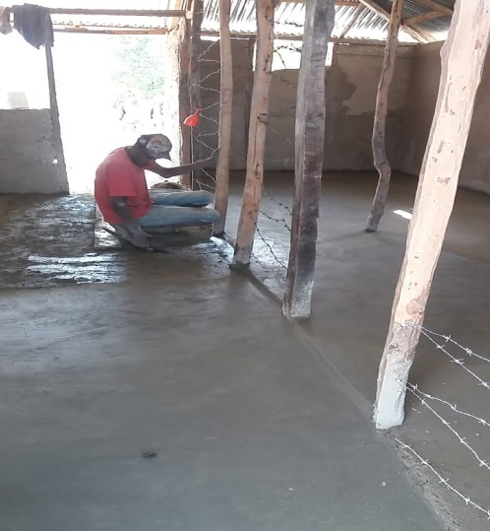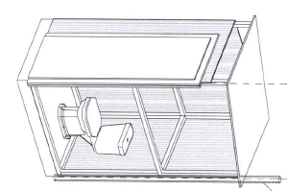
Rehabilitación de Cancha en La Culata, Partido
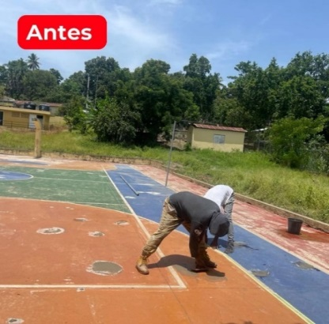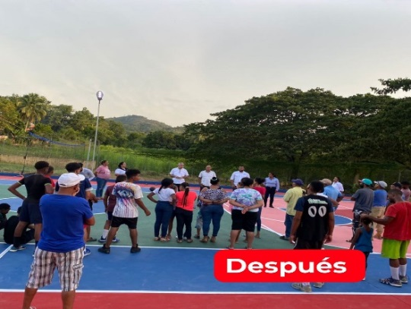

Programa de Infraestructura Vial
Acondicionamiento Carretera (Rodeo) Aminilla, Vaca Gorda, Dajabón
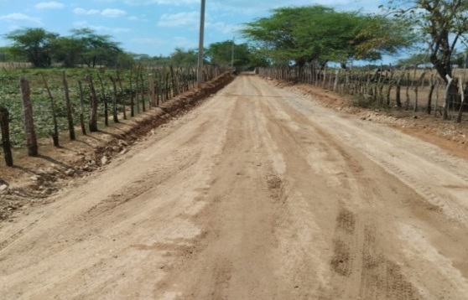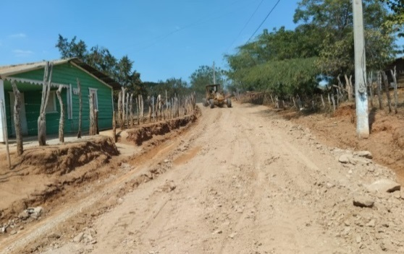
Apertura Camino en Vigía, Dajabón / Carretera Sabana Larga – Comendador, Elías Piña
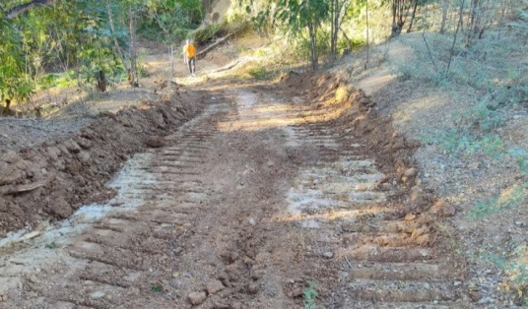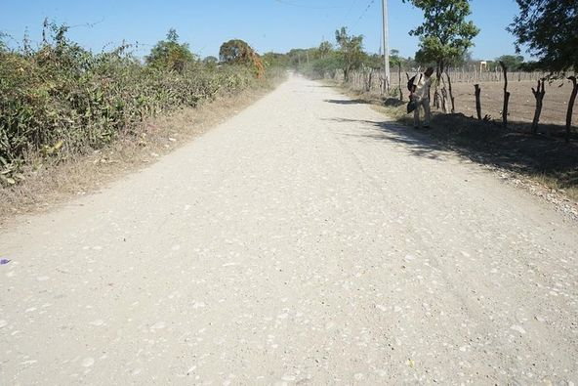
Camino Santiago de la Cruz, Loma de Cabrera, Dajabón
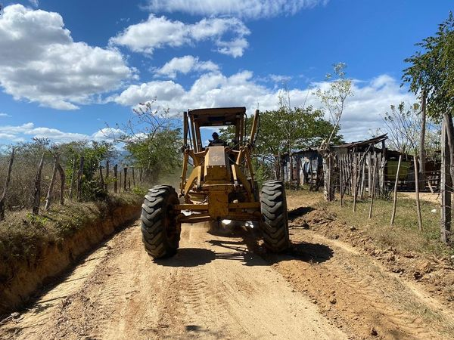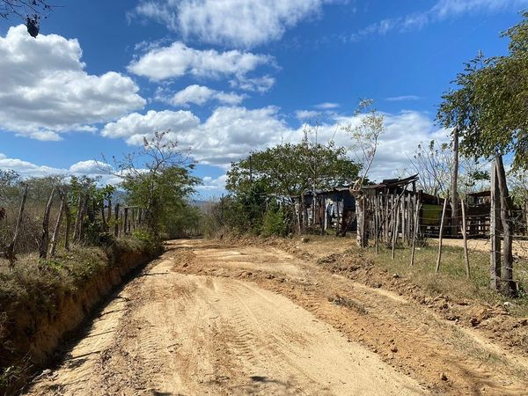
Caminos Villa Jaragua, Bahoruco – Febrero, 2023
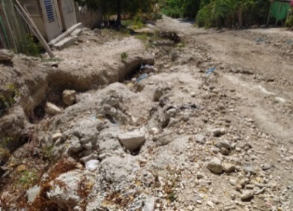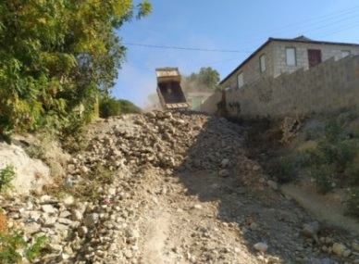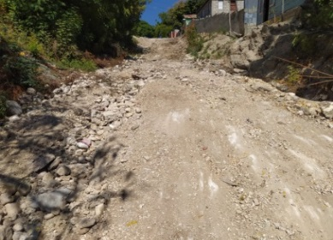
Camino Piedra Blanca, Dajabón – Febrero, 2023
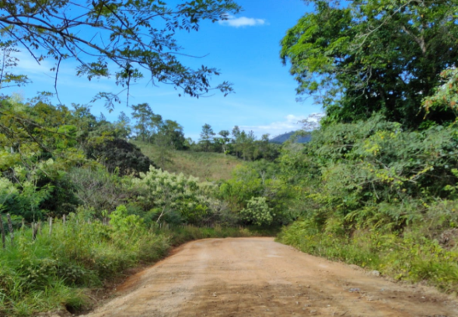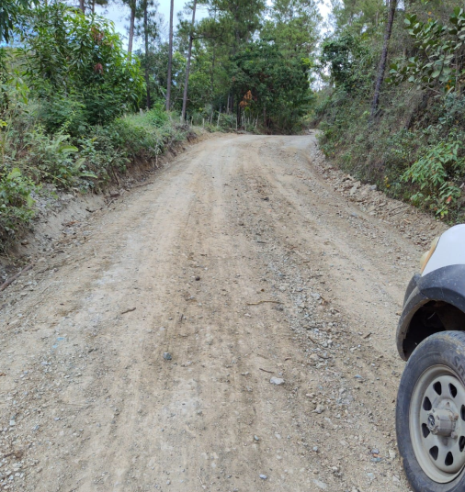
Carretera Aminilla, Dajabón – Febrero, 2023
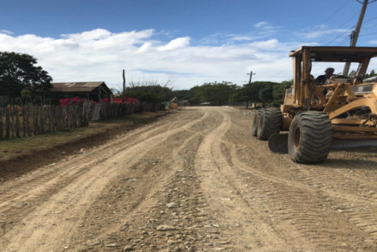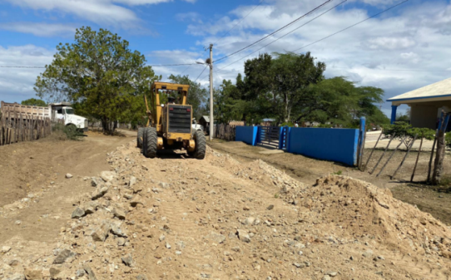
Camino Los Tres Caños, Socias Arriba, Dajabón – Febrero, 2023
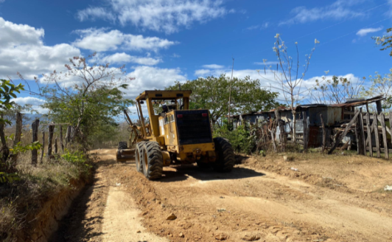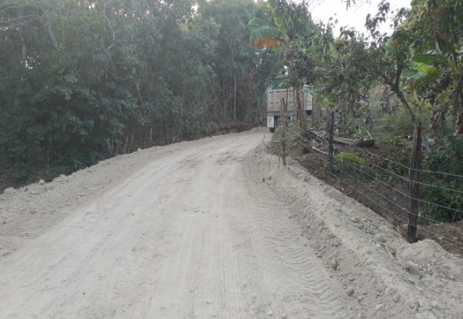
Mantenimiento Caminos Las Colinas, Dajabón
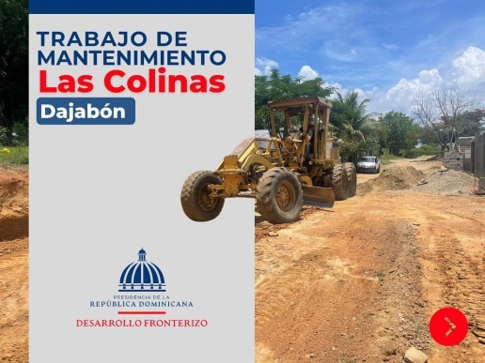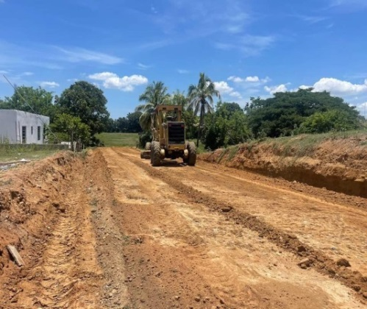
Sabana Larga, Comendador Las Cañitas, Villa Jaragua Palo Blanco, Dajabón
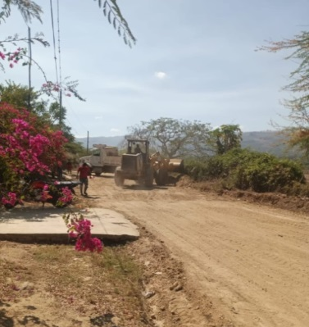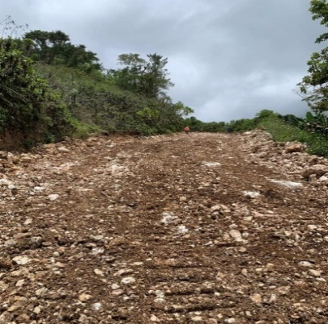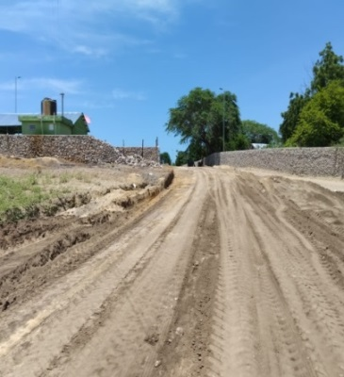
Camino Interparcelario Sabana Larga, Dajabón
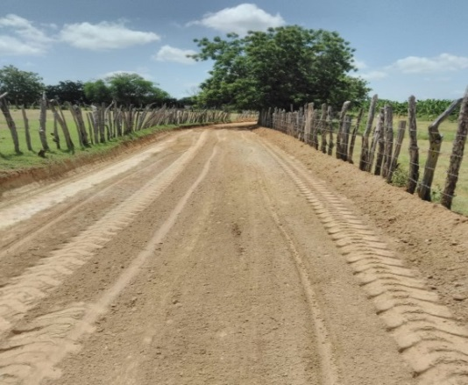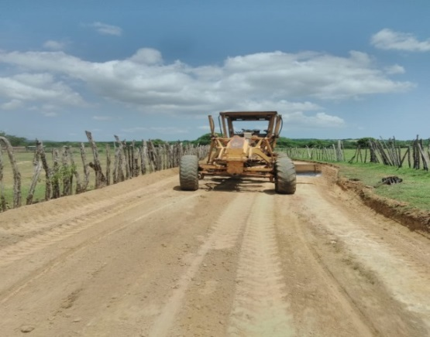
Rehabilitación Calles Barrio Los Cartones, Dajabón
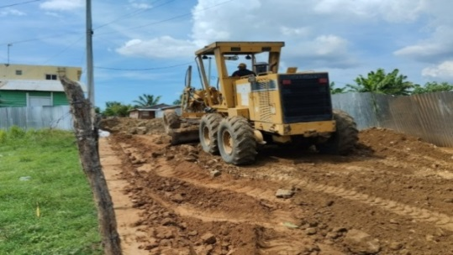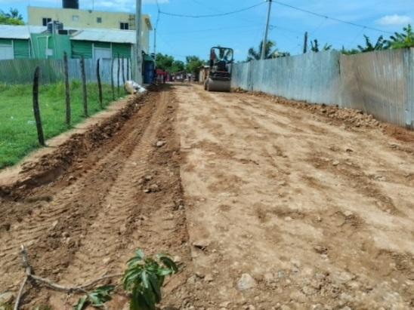
Play Cañongo, Dajabón | Acceso Playa Costa Verde (S. Fernando M.C.)
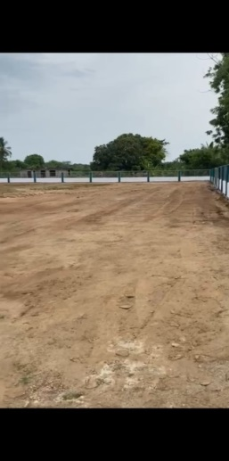 | 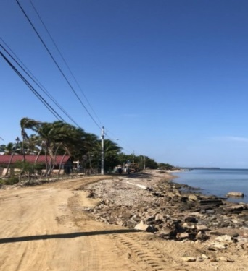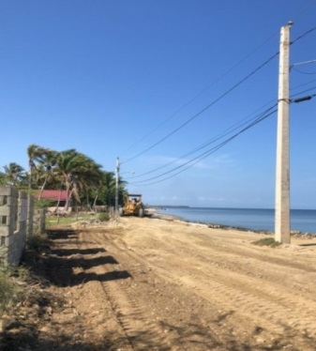
Calles Comunidad de Santa María, Pepillo Salcedo, Montecristi.
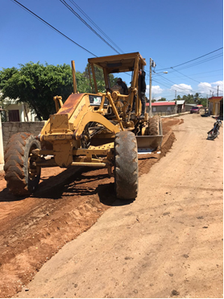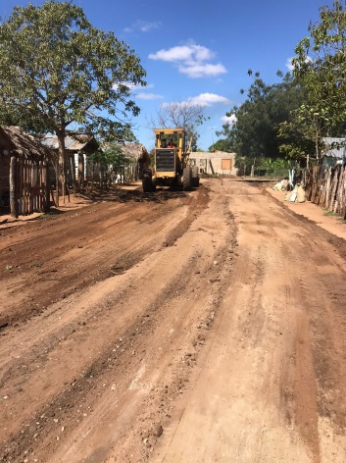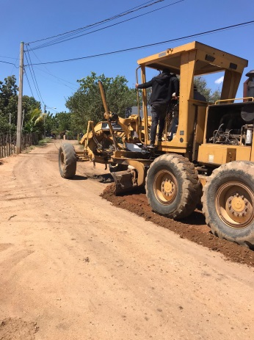
Acondicionamiento Pista Competencia, Sabana Larga, Dajabón
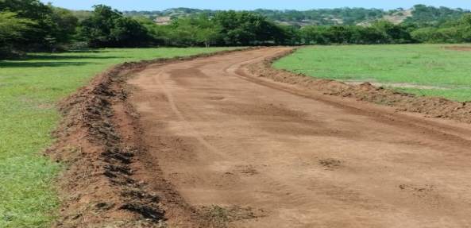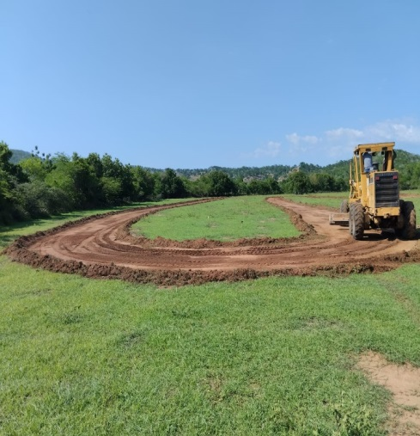
Programa de Obra Hidráulica
Limpieza de Caño Yuti, Montecristi Laguna Saladillo, M.C
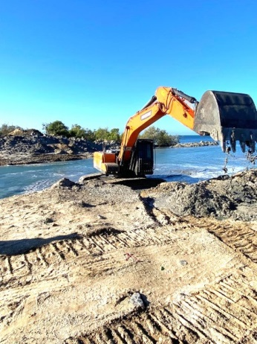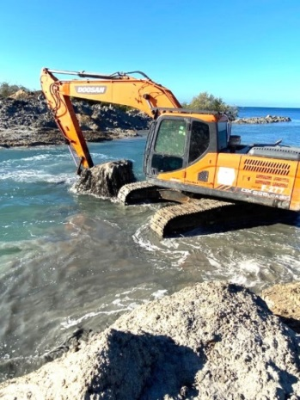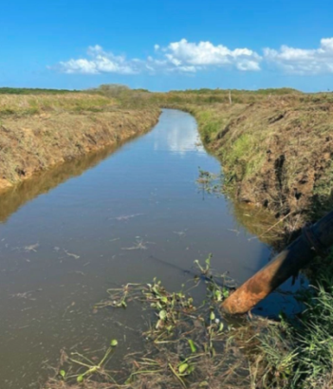
Limpieza Canal Los Veteranos / Limpieza Dique # 1 Canal Caño Frio (Dajabón)
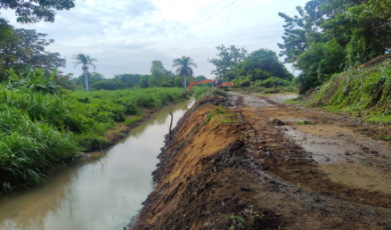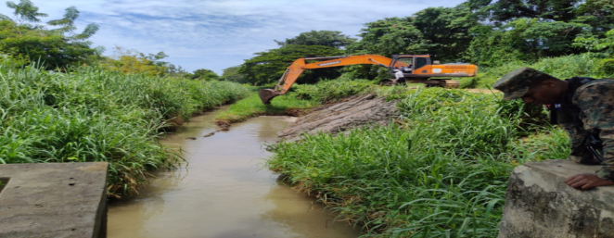
Construcción Zanja Acueducto Capotillo, Dajabón
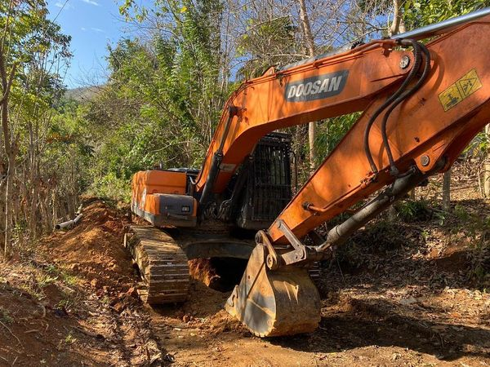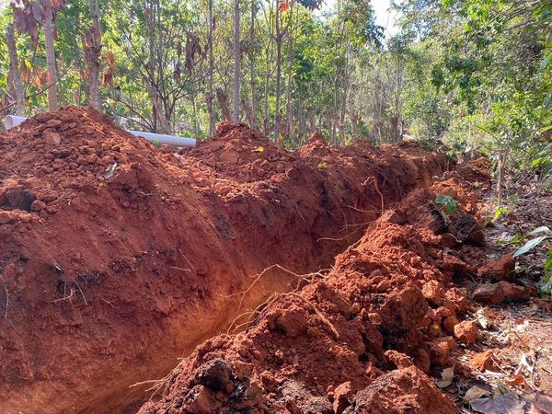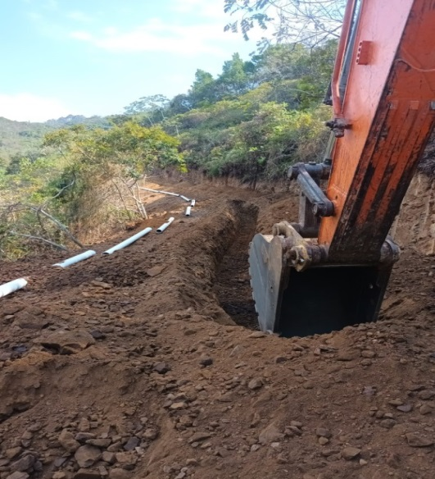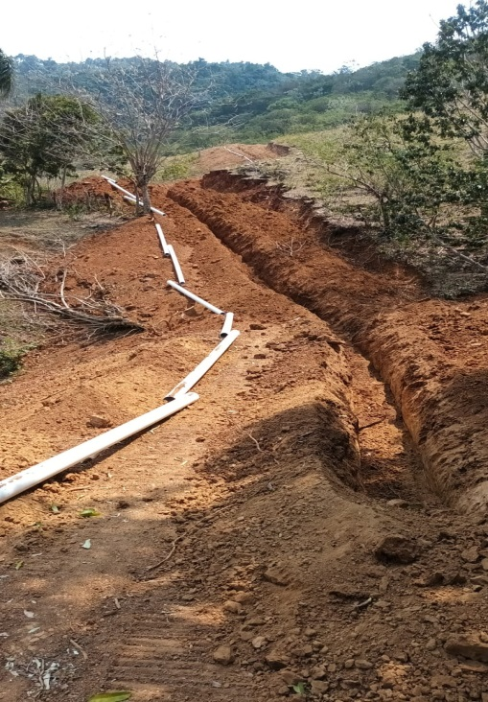
Zanja Acueducto, Clavellina, Dajabón | Cañada Tripa del Diablo, S. Fdo.
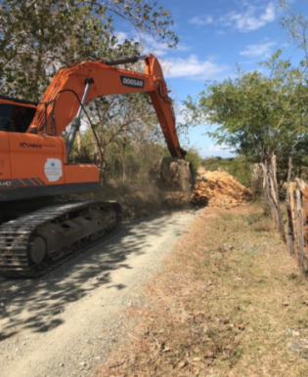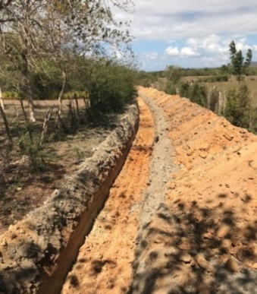 | 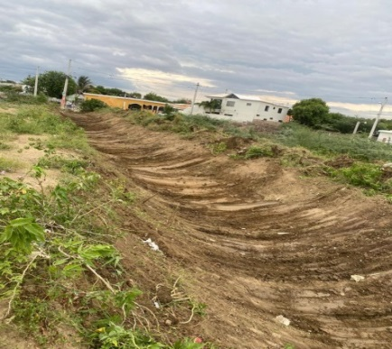
Limpieza de Drenaje Coco Sánchez Presa Clavellina
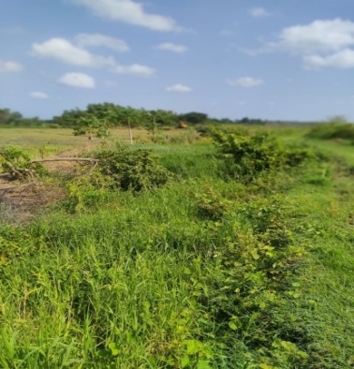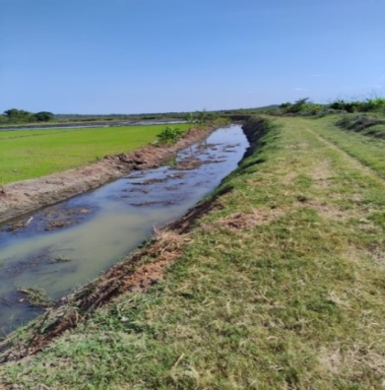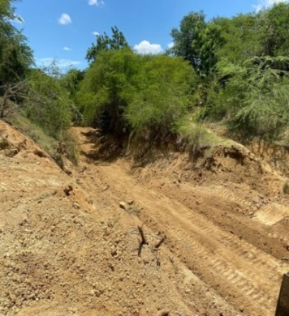
Programa de Producción Agroforestal y Pecuaria
Capacitación Formación Ganadera y Elaboración de Yogurt
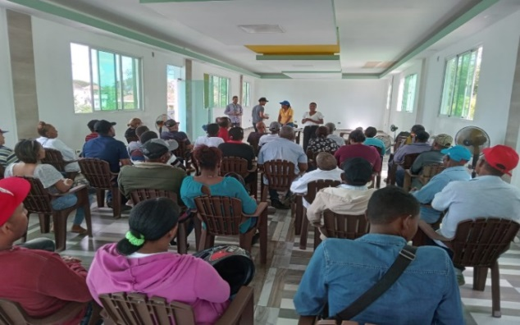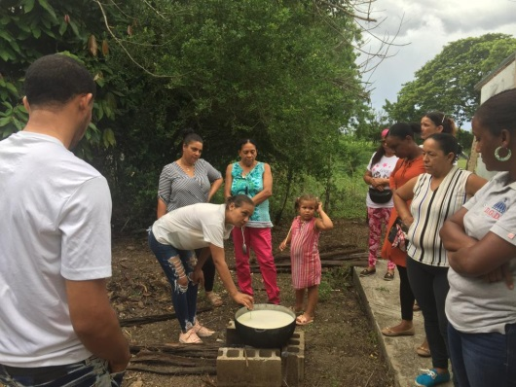
Jornadas de Reforestación
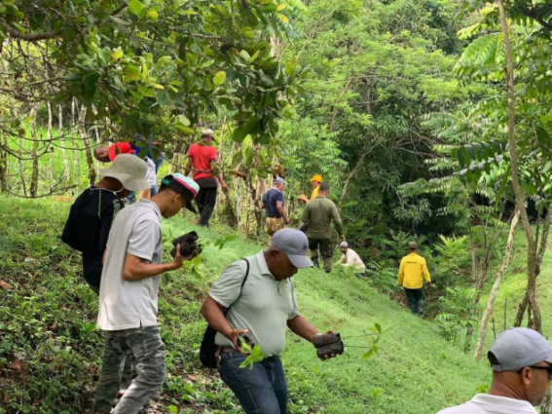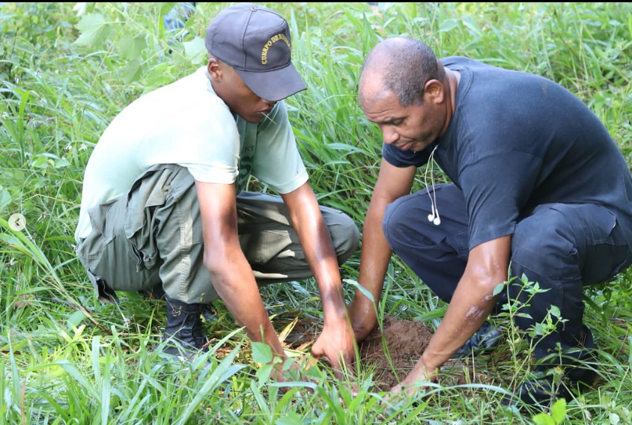
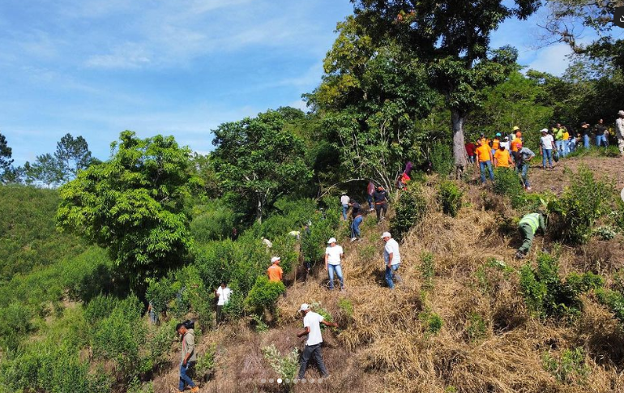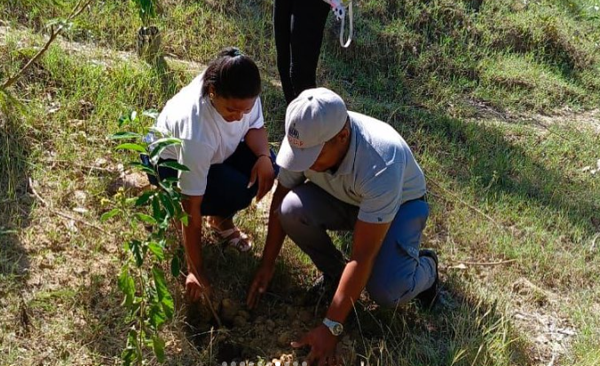
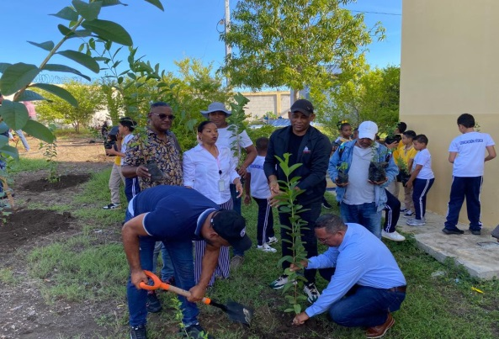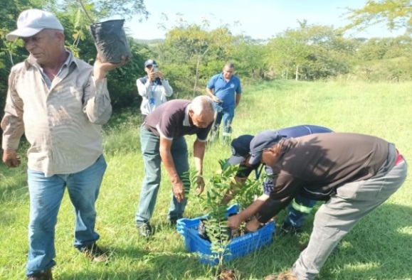
Fomento a la Producción de Café (Manuel Bueno/Carrizal, Dajabón)
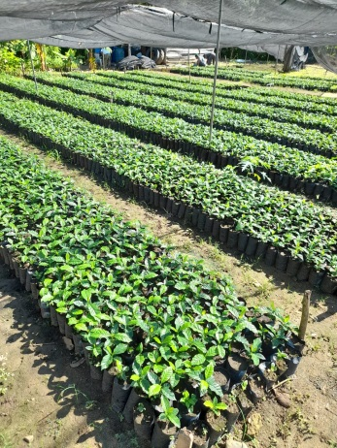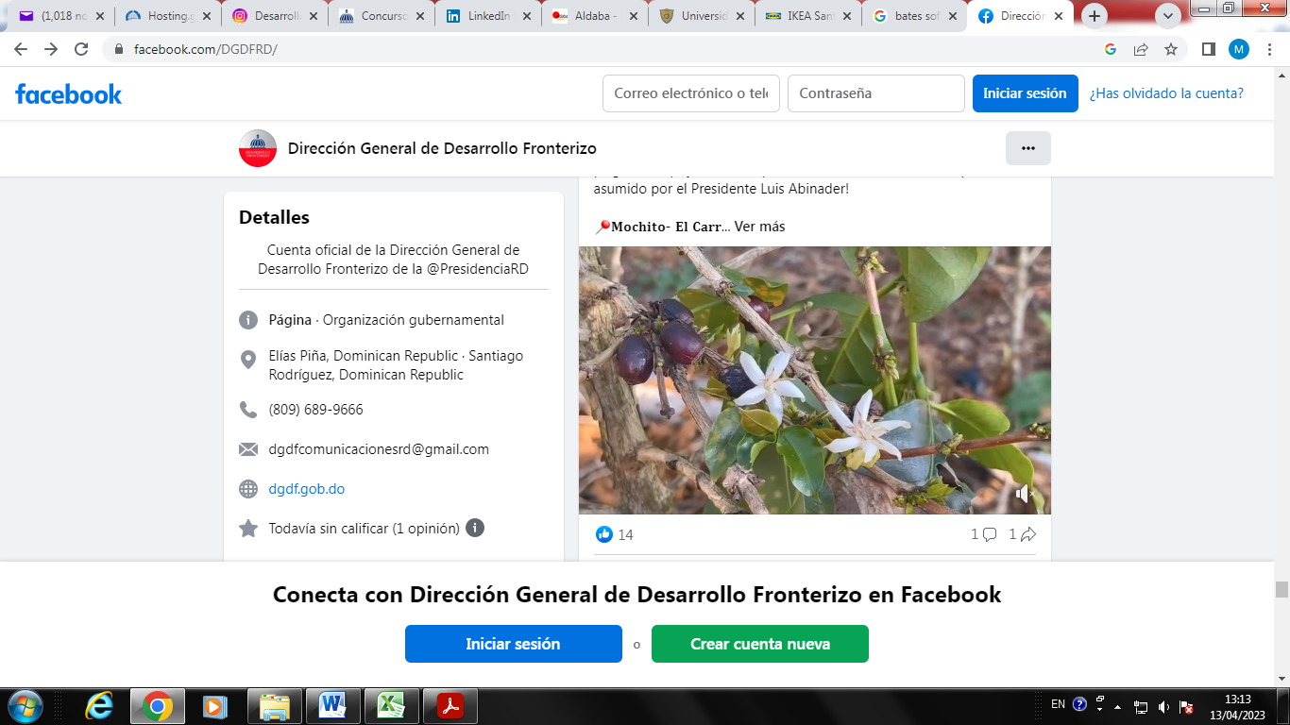

Centro de Producción de Alevines, Dajabón
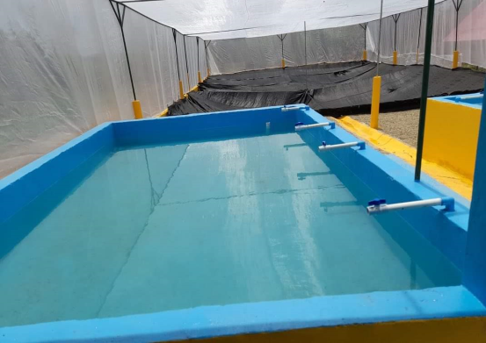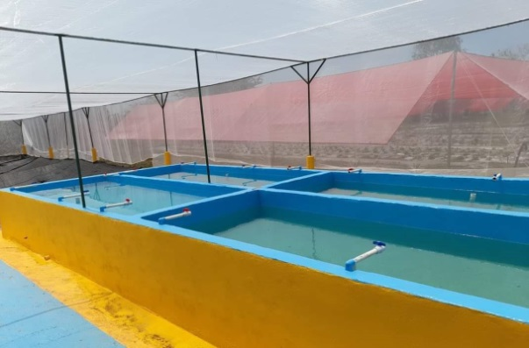

Huertos Familiares
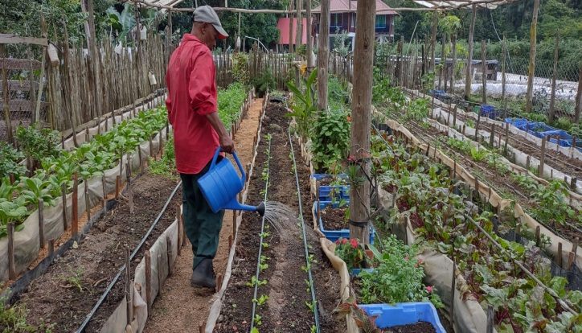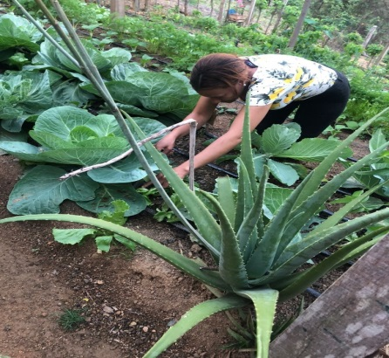

Programa de Desarrollo Social y Comunitario
Apoyo al Deporte
Donación de Uniformes y Utilería Deportiva
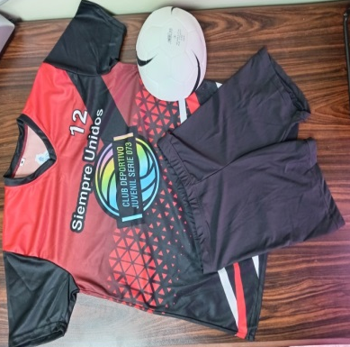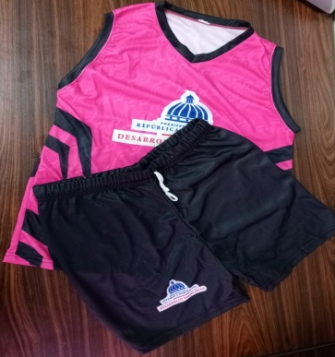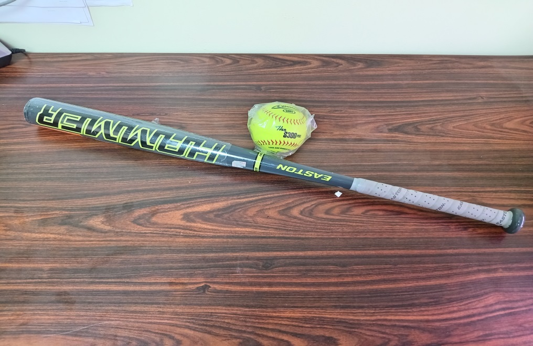
Mural Glorias del Deporte, Loma de Cabrera, Dajabón
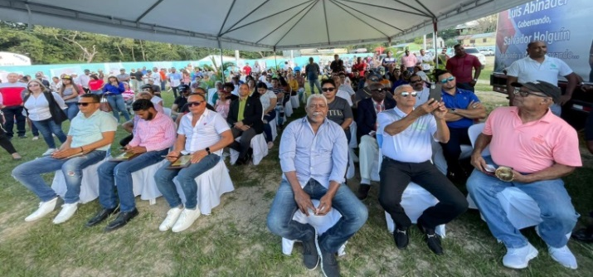
Cursos y Talleres
Curso de Inglés Básico, Partido, Dajabón | Repostería Doméstica
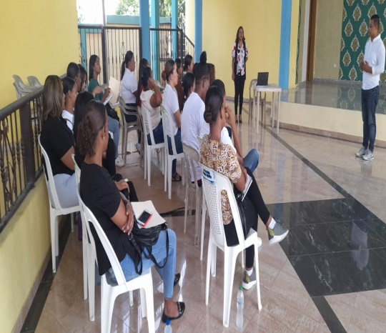 | 
Curso de Farmacia, Montecristi | Cocina, Bahoruco
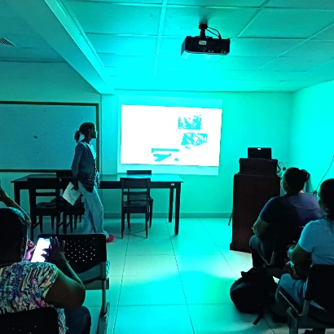 | 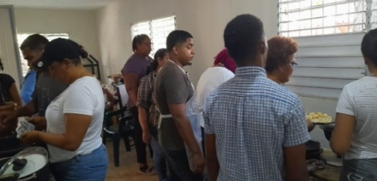
Talleres Artesanía Técnica Barro, Dajabón
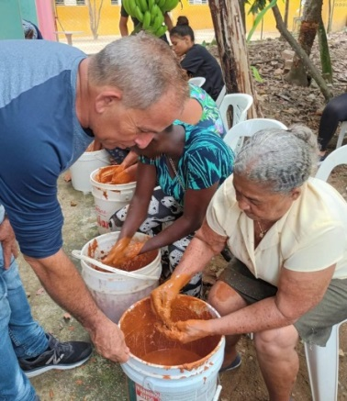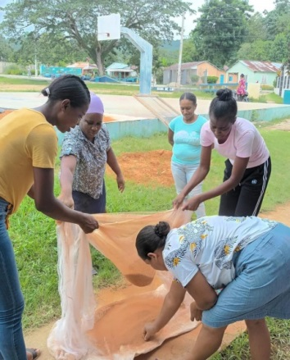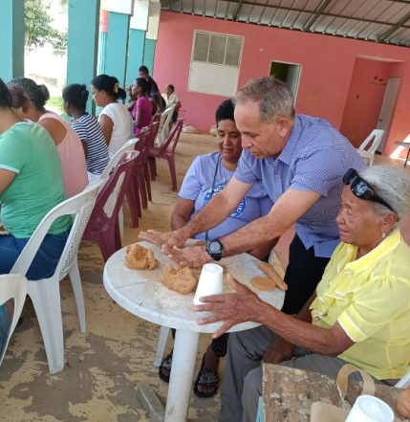
Decoración de Sombreros, Pedernales / Taller Primeros Auxilios, Bahoruco
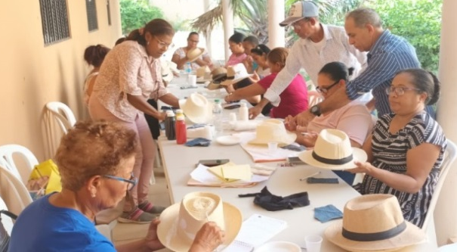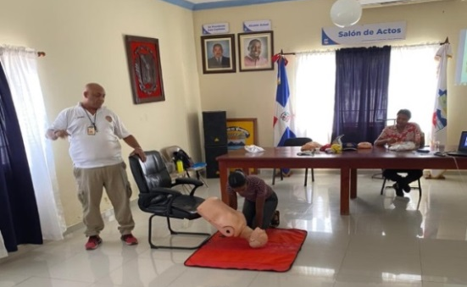
Jornadas de Limpieza (Frontera Limpia)
